Skrivkurs: värdeskapande skrivande
Lärarledd skrivkurs i liten grupp där eleverna skriver för en verklig läsare, för åk 4–9
Skrivning · åk 4–⁠9 · 60 minuter per pass, två till tre pass i veckan · Fyra till tio elever
En skrivkurs i liten grupp där elever i åk 4–9 skriver något som en verklig läsare ska använda: en skattjakt för yngre barn eller en guide för dem som är nya på skolan. Varje vecka lånar gruppen ett skrivdrag ur en mentortext, och läsarna prövar texterna mitt i kursen.
Område | Skrivning | Årskurs | åk 4–⁠9
Format | liten grupp, par, enskilt, helklass | Tid | 60 minuter per pass, två till tre pass i veckan
Period | Fem till sex veckor | Grupp | Fyra till tio elever
Uppdaterad | 28 oktober 2026
Material | projektplanen, veckans mentortext, skrivbok, Mina drag och Kortet till skribenten, fotona eller kartan, diplom · allt material under Projekten

Så gör gruppen med draget
Fyra bilder ur filmen om ett pass i Skattjakten. Gruppen läser gåtan, stryker under orden som avslöjar platsen och ger draget ett namn. Mira skriver sin ledtråd, och kamraten gissar direkt, så Mira stryker ordet. Filmen på metodens sida visar samma sak i rörelse.
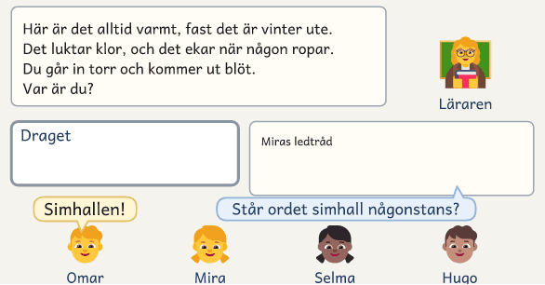  1 · Omar gissar. Läraren frågar om ordet simhall står där. | 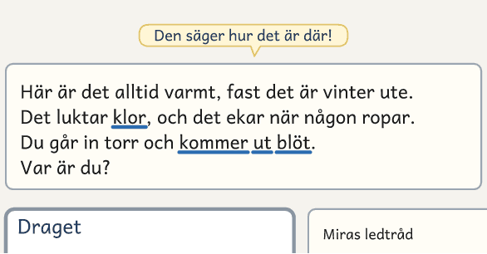  2 · Paren stryker under orden. Mira säger vad orden gör.
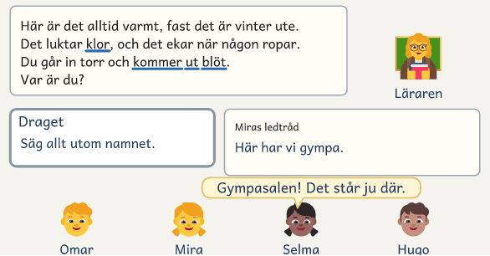  3 · Gruppen ger draget ett namn. Selma gissar direkt. | 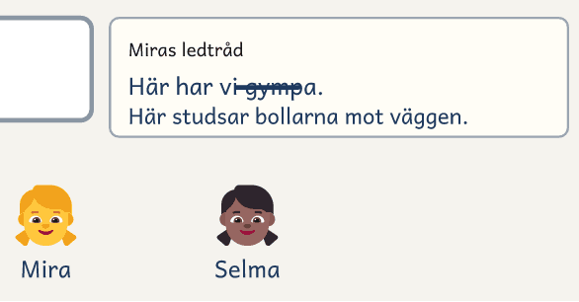  4 · Mira stryker ordet och skriver att bollarna studsar.

Skrivkurs: värdeskapande skrivande är en kurs där fyra till tio elever i åk 4–9 skriver för en verklig läsare. Gruppen gör ett av två projekt. I Skattjakten skriver varje elev inbjudan, ledtråden, uppdraget och berättelsen i skattkistan till ett lag med yngre barn. I Guideboken skriver varje elev ett uppslag om ett ställe i närområdet, till dem som är nya på skolan. Texterna är korta, och de ska fungera: laget ska hitta platsen, och den nya ska hitta vägen.
På bordet ligger veckans mentortext, en kopia per par, och kortet Frågebanken. I två av veckorna ligger där också två korta texter som gör samma sak olika bra. Eleven skriver i skrivboken och renskriver på det som läsaren får: ett kort, en inbjudan, en berättelse eller ett uppslag. Bladet Mina drag och Kortet till skribenten ligger i elevens mapp. På tavlan står mentortexten stor, och där skriver du din egen text.
Varje vecka läser gruppen mentortexten först som läsare och sedan som skribent, pekar ut ett skrivdrag och ger det ett namn. Du skriver din egen text med draget och tänker högt, och eleven säger sin text för en kamrat innan hen skriver. När texten är halvfärdig, läser en annan kamrat texten som läsaren och gör det som står: gissar platsen, gör uppdraget eller följer vägen. Eleven ser var läsaren stannar och ändrar där, innan hen renskriver texten. På Mina drag skriver eleven vad hen ändrade efter läsaren, och nästa vecka väljer hen ett av sina tidigare drag, om något passar i den nya texten.
Skattjakten tar fem veckor och Guideboken sex. Läsarna kommer redan mitt i kursen: i Skattjakten vecka 3 lyssnar barn på ledtrådarna och gissar, och i Guideboken vecka 4 kommer en elev som är ny på skolan och följer vägen på kartan. Sista veckan går lagen jakten, eller så får de nya eleverna guiden på besöksdagen.
Ett exempel: Mira i åk 5 skriver ”Här har vi gympa” i ledtråden till gympasalen. Selma har inte hört ledtråden, och när hon läser den som läsaren gissar hon direkt. Mira stryker ordet gympa och skriver i stället om bollarna som studsar. I vecka 3 hör ett barn ledtråden och gissar rätt på första försöket.
Så fungerar insatsen
Fyra till tio elever har två eller tre pass om 60 minuter i veckan. Gruppen gör ett projekt, Skattjakten på fem veckor eller Guideboken på sex. Varje vecka skriver eleven en text med ett skrivdrag. Dag 1 läser gruppen en mentortext, du skriver din text och eleven börjar sin. Dag 2 läser ni mentortexten igen, och eleven får svar och skriver klart. Läsarna prövar texterna mitt i kursen, och sista veckan möter texterna sina läsare. På bladet Mina drag skriver eleven det hen tar med sig. Första och sista veckan skriver eleven samma slags korta text på tio minuter, och ni jämför dem.

Så sätter du ihop gruppen
Kursen är för elever i åk 4–9 som får ned några meningar men skriver för sig själva, eller som frågar hur långt det ska vara. Den lär eleven att skriva för en läsare. En elev som ska kunna en texttyp på djupet inför proven passar bättre i Texttyper i grupp. Gruppen har fyra till tio elever. Du väljer i förväg två till fyra som behöver stöd i skrivandet, och sedan presenterar du kursen i klasserna: ”En skrivkurs där vi skriver något som andra ska använda på riktigt.” Två eller fler som redan skriver med flyt anmäler sig, och eleverna vet inte vem som är med av vilket skäl.

Tre saker att hålla fast vid
Ett skrivdrag i taget: en text rymmer mycket, men om allt blir fokus blir inget i fokus. Skrivdraget lånar vi, men innehållet skapar vi själva: eleven behåller sitt innehåll och prövar mentortextens sätt att nå läsaren. Och texterna ska nå sina läsare: ordna så att eleverna får se hur läsarna tar emot texterna, i ett möte eller genom läsarnas svar efteråt.

Tre ord i kursen, med Skattjakten för åk 2 som exempel
Ordet | Vad det betyder | I Skattjakten
Skrivhandling | Det texten ska göra för läsaren: bjuda in, beskriva, instruera, berätta, förklara eller övertyga. | Inbjudan bjuder in. Ledtråden beskriver en plats.
Skrivdrag | Ett konkret val i texten som påverkar läsaren, till exempel hur texten börjar. | Ledtråden säger allt utom namnet.
Mentortext | En kort text som gör draget synligt, med ett annat innehåll än elevernas. | En gåta om simhallen: ”Här är det alltid varmt, fast det är vinter ute.”

Projekten vecka för vecka
Varje vecka har en egen sida under Till läraren: veckorna, och veckans material står direkt efter sidan. Har ni bara fem veckor, välj Skattjakten.
Veckan | Texten och draget | Det som händer | Läsaren och svaren
Skattjakten vecka 1 | Inbjudan. Börja med en fråga | Varje elev får ett lag. Den korta texten före, och promenaden till platserna | Laget svarar på inbjudan
Skattjakten vecka 2 | Ledtråden. Säg allt utom namnet | Två texter. Kamraten gissar bland foton | Du svarar skriftligt efter dag 1
Skattjakten vecka 3 | Uppdraget. Ett steg per rad | Två texter | Barnen provläser ledtrådarna
Skattjakten vecka 4 | Berättelsen. Börja mitt i | Laget är med i berättelsen | Du svarar skriftligt efter dag 1
Skattjakten vecka 5 | Skattjakten | Den korta texten efter | Lagen går jakten
Guideboken vecka 1 | Platsen. Det som bara finns här | Två texter. Den korta texten före | Den nya berättar
Guideboken vecka 2 | Vägen dit. Något att se vid varje sväng | Två texter. Kamraten följer kartan | Du svarar skriftligt efter dag 1
Guideboken vecka 3 | Visste du att? Förklara ett svårt ord | Fakta om stället | Du svarar skriftligt efter dag 1
Guideboken vecka 4 | Vårt tips. Börja med det läsaren ska göra | Eleven övertygar den nya | Den nya provläser
Guideboken vecka 5 | Välkommen. Presentera er | Gruppens text | Kamraterna
Guideboken vecka 6 | Besöksdagen | Den korta texten efter | De nya, och gästboken

Tabellen Läsarna och tillfället säger vilka läsarna är på er skola.

Dag 1, 60 minuter
Varje pass, dag 1 och dag 2, följer samma fem delar. Eleverna vet vad som kommer, och kraften går till skrivandet. Delen Läs gäller veckans mentortext, och dag 2 läser ni den igen. I de veckor som har Två texter läser gruppen dem i Läs, och mentortexten blir den tredje texten i Hitta draget.
Din text på tavlan handlar om biblioteket varje vecka. Den smala frågan i Hitta draget pekar på en mening: fråga hellre ”Vad gör den första meningen med oss som läsare?” än ”Hur fångar texten läsaren?” Den smalare frågan hjälper särskilt de elever som har svårt att veta var de ska titta. Veckans smala fråga står på mentortextens sida, ofta med en variant av frågan ”Vad hade hänt om texten börjat på ett annat sätt?” Minuterna är hållpunkter, och delen Eleverna skriver är lång för att passet ska ha luft.
Läs  0–8 min | Hitta draget  8–17 min | Läraren skriver  17–27 min | Eleverna skriver  27–50 min | Jämför  50–60 min
Gemensamt · läraren leder |  | Läraren visar · eleverna tänker | I par och enskilt · eleven säger texten för en kamrat, läraren stödjer | I par och gemensamt · en annan läser som läsaren, några läser upp

Del | Rutinen i 5 delar | Så leder du det
Läs  0–8 min | 1. Gruppen läser veckans mentortext tillsammans, först som läsare. | Läs högt, med Frågebanken framme: ”Vad handlar texten om? Vad händer?”
Hitta draget  8–17 min | 2. Paren stryker under svaret på den smala frågan, och gruppen namnger draget som gör något med läsaren. | ”Nu läser vi texten igen, men den här gången tittar vi på hur den är byggd.” Fråga sist ”Vad kallar vi det?”
Läraren skriver  17–27 min | 3. Läraren skriver på tavlan och bestämmer var draget ska in i texten, och eleverna tänker. | ”Nu prövar vi samma drag, men med vårt eget innehåll.” Säg vem ni skriver till, och skriv uppgiften. Fråga ”Vilket gammalt drag på Mina drag passar här, och vilket inte?” Skriv din text om biblioteket med dragen som passar, och tänk högt.
Eleverna skriver  27–50 min | 4. Eleverna säger sin text för en kamrat och skriver, och läraren stödjer. | Eleven säger sin text för en kamrat i tre minuter, och sedan skriver alla. Peka på draget där eleven redan har använt det: ”Här gör du som mentortexten.”
Jämför  50–60 min | 5. Läs tillbaka och jämför, dag 1 med läsarens streck, dag 2 med mentortexten. | En kamrat som inte har hört texten läser som läsaren. Eleven tiger, frågar och ändrar som Kortet till skribenten säger. Den som vill läser upp.
Efter passet | Du skriver en kort notering om vem som använde draget och vem som behöver stöd.

Den som är klar läser texten för en kamrat som gissar eller gör det som står, och skriver in det som fattades.
Läraren skriver på tavlan: pröva, stryk och ändra
Fyra bilder ur filmen om delen Läraren skriver, dag 1: läraren skriver en ledtråd på tavlan, tänker högt om draget och stryker det som är för vagt. Omar föreslår en mening som säger platsens namn, och läraren frågar hur de kan säga det utan namnet. Filmen på metodens sida visar samma sak i rörelse.
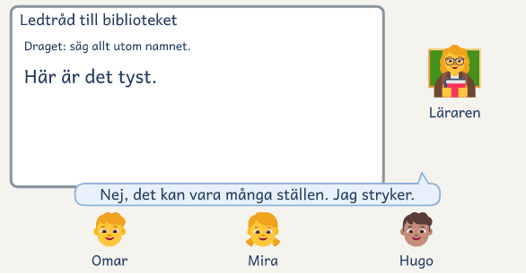  1 · Läraren skriver på tavlan och tänker högt. | 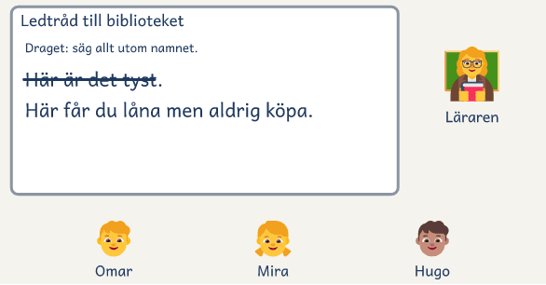  2 · Meningen är för vag, så läraren stryker och skriver om.
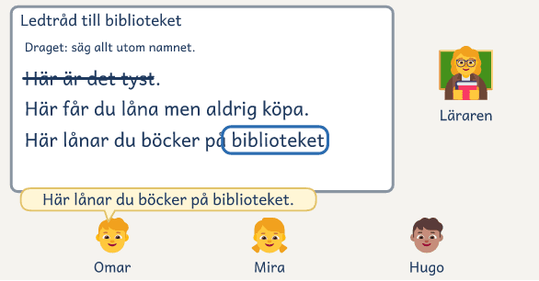  3 · Omar föreslår, och läraren ringar in namnet. | 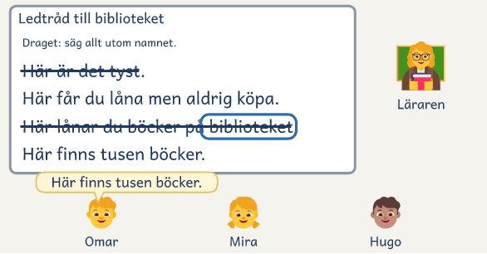  4 · Läraren frågar, och Omar säger det utan namnet.

Dag 2, 60 minuter
Dag 2 har samma fem delar. Texten är påbörjad, och eleven får svar och skriver klart. Före läsarens prov och renskriften stryker du under felstavade ord, och eleven rättar dem. Ledtråden och vägen renskriver eleven efter läsarens prov. Veckans sida säger de minuter som skiljer sig. Är ni fler än sex, sitter ni vid två bord i Starterna. Passet slutar med en rad på Mina drag. I Skattjakten kommer det tredje passet i vecka 5 efter jakten och behövs inte. I Guideboken kommer det tredje passet i vecka 6 efter besöksdagen och behövs inte.
Tid | Del | Det som händer
0–⁠8 min | Läs | Ni läser mentortexten högt igen. I Starterna läser var och en sin början, och de andra svarar som läsaren.
8–⁠12 min | Hitta draget | Var syns draget i våra texter? Vad är kvar innan texten är klar för läsaren?
12–⁠17 min | Läraren skriver | I Två sätt i era texter visar du ett ställe i din text så som många skrev, och med det som fattades. Var och en ändrar sin text likadant.
17–⁠45 min | Eleverna skriver | Skriv klart. Fråga över axeln.
45–⁠60 min | Jämför | Eleven ändrar med mentortexten bredvid. Syns det gamla draget, om hen valde ett?
Ett tredje pass | Skriva klart | Varje vecka utom den sista går ett tredje pass till att skriva klart, renskriva eller göra klart promenaden. Behöver ingen det, som ofta i vecka 2, räcker två pass.

Arbetsform: gemensamt, läraren visar, i par och enskilt, i par och gemensamt
Inför Jämför byter ni par, så att läsaren är en kamrat som inte har hört texten. Den som vill läser upp. Med fyra till tio elever hinner du läsa över axeln hos alla. I helklass skriver två eller tre elever en text tillsammans, så att ni har högst tio texter och lika många lag och platser, eller ställen. Då går läsarens prov, Ditt svar och jakten som med tio elever.

Exempel: så går ett pass till
Gruppen:
fem elever i åk 5 som gör Skattjakten för åk 2. Passet är dag 1 i vecka 2, när de skriver ledtrådarna, och draget heter ”Säg allt utom namnet”.

Läraren visar de två texterna om fritids. Båda börjar med ”Här är det roligt.” ”I vilken hittar du platsen?” frågar läraren. ”I den andra”, säger Selma. ”Mellanmål när skolan är slut, det är fritids.” Ebba säger att den första kan vara skolgården eller gympasalen.
Sedan visar läraren veckans mentortext stor på tavlan, och varje par har en kopia: ”Här är det alltid varmt, fast det är vinter ute. Det luktar klor, och det ekar när någon ropar. Du går in torr och kommer ut blöt. Var är du?” ”Simhallen!” säger Omar. ”Hur vet du det?” frågar läraren. ”Står ordet simhall någonstans?” Paren stryker under de ord som avslöjade platsen. ”Den säger hur det är där, men aldrig vad det heter”, säger Mira. Läraren frågar: ”Vad hade hänt om gåtan hade börjat med ’Simhallen är varm’?” Ebba skrattar: ”Då är den ju redan löst.” Gruppen ger draget ett namn: ”Säg allt utom namnet.”
Läraren säger vem de skriver till: ”Åk 2 ska läsa era ledtrådar själva. Vad behöver en åttaåring?” Korta meningar och ord de känner, svarar gruppen. Läraren frågar vilket gammalt drag som passar. Hugo läser sin rad på Mina drag, ”Börja med en fråga”, och säger att draget inte behövs här, eftersom en ledtråd redan slutar med ”Var är du?” Läraren skriver en ledtråd om biblioteket och tänker högt: ”Här är det tyst. Nej, det kan vara många ställen. Här får du låna men aldrig köpa.” Omar föreslår: ”Här lånar du böcker på biblioteket.” Läraren frågar: ”Biblioteket är namnet. Hur säger vi det utan namnet?” ”Här finns tusen böcker”, säger Omar.
För Kommunicera blir gruppen en trio och ett par, och läraren är observatör hos paret. Mira säger sin ledtråd bakom pärmen, och Ebba frågar en gång och pekar sedan på rätt foto. Sedan skriver alla. Hugo sitter stilla. Läraren frågar tyst: ”Vad gör man på din plats?” ”Man köar och äter.” ”Skriv det, men säg inte namnet.” Hugo skriver: ”Här står alla i kö för att bli mätta.” Selma är klar tidigt och läser sin ledtråd för Ebba, som gissar.
Till sist byter trion och paret ledtrådar, och var och en läser en ledtråd som en åttaåring. Mira har skrivit ”Här har vi gympa.” Selma läser och säger direkt: ”Gympasalen! Det står ju där.” Mira tiger och sätter ett streck där Selma gissade. Hon stryker gympa och skriver i stället om bollarna som studsar. Tre frivilliga läser upp. Efteråt skriver läraren en kort notering: Hugo kom igång av frågan om vad man gör på platsen, och flera ledtrådar säger platsens namn. Ledtrådarna som säger namnet tar läraren upp i Två sätt dag 2.

När eleven fastnar
Den som brukar fastna gör det oftast när hen ska skriva själv, framför en tom rad. Led eleven tillbaka till draget och till läsaren, ett steg i taget.
Fråga alltid först:
Vad ska din läsare göra eller veta när hen har läst?
Vad sa du till din kamrat? Säg det igen.

En stödtrappa att gå uppför i stunden. Ge inte nästa steg förrän de har prövat det föregående:
- Peka på draget i mentortexten och läs meningen högt.
- Ställ en smal fråga, som ”Vad gör den här meningen med läsaren?”
- Gör uppgiften mindre och konkret: ”Skriv en mening med draget.”
- Ge starthjälp: ”Jag hjälper dig med första meningen. Säg den till mig.” När eleven har sagt den, säger du: ”Bra tanke. Skriv ner den.”
- Skriv de första orden tillsammans, och låt eleven skriva resten.
- Eleven säger texten, och du skriver ner den ordagrant. Eleven läser den och renskriver.

Det du ser och det du gör
Så här kan det se ut medan eleverna skriver, och så gör du. Skrivstrategier är ett A4 på kursens sida att ha i handen under skrivtiden.
Skrivstrategier: niclasfohlin.se/skrivstrategier
Det du ser | Det du gör
Ledtråden säger platsens namn | Fråga ”Vad gör man där? Skriv det, men säg inte namnet.”
Ledtråden passar på två platser | Fråga ”Vad finns bara på din plats?”
Uppdraget har flera steg på en rad | Fråga ”Vad gör laget först?” Eleven skriver ett steg per rad.
Eleven skriver ”fin och mysig” om sitt ställe | Fråga ”Vad ser den nya där som inte finns någon annanstans?”
Förra veckans form följer med | Peka på Mina drag: ”Vad ska den här texten göra för läsaren?”
Eleven frågar hur många meningar det ska vara | Svara ”Så många som läsaren behöver.” En kamrat prövar texten.
Eleven var borta dag 1 | Dag 2 läser hen mentortexten med dig och säger sin text för dig innan hen skriver.

Lärarens roll: visa draget, låt innehållet vara elevens
Du väljer projektet, mentortexterna och dragen, och du håller i planen så att texterna blir klara till mötet. På tavlan visar du hur draget fungerar med vårt innehåll, och att skrivande är att pröva och ändra. Det eleven skriver om bestämmer eleven. Skriver du elevens meningar blir texten din, och mötet med läsaren blir ditt. Skriver du ordagrant det eleven säger, är texten fortfarande elevens.
Gör så här | Undvik
Välj text och skrivdrag i förväg.  Peka på just den mening som visar draget, och ställ en smal fråga.  Skriv själv på tavlan med vårt innehåll, och tänk högt.  Stäm ofta av elevernas texter mot syftet och läsaren.  Lyft en elevs text som mentortext när eleven har sagt ja, och spara den märkt med draget. I Skattjakten gör du det först efter jakten.  Stötta eleven när läsaren inte tar emot texten så som eleven hade tänkt sig. | Att analysera allt i texten på en gång.  Att låta arbetet stanna vid att förstå mentortexten.  Att använda en elevs text som det svaga exemplet.  Att visa en elevs text innan eleven har sagt ja, eller att fråga vilken text som är sämst.  Att göra projektet så stort att det inte blir klart.  Att begränsa elevernas idéer för tidigt.

Var hittar du mentortexterna och läsarna?
Till de två projekten finns en mentortext för varje vecka där eleverna skriver en text. Den står direkt efter veckans sida, under Till läraren: veckorna. Till ett eget projekt väljer du mentortexterna själv. En mentortext kan vara nästan vilken text som helst som gör ett skrivdrag synligt: ett stycke ur en bok, en inledning i en krönika, en faktatext, en text du själv har skrivit eller en text från en tidigare elev. Välj helst en text av samma slag som den eleverna ska skriva: en riktig inbjudan inför inbjudan, lekregler inför uppdraget, en guidebok inför guideboken. Jämför gärna två exempel som gör samma sak olika bra, till exempel en stark och en svagare inledning.
Tabellen Läsarna och tillfället säger vilka läsarna är på er skola och när du bokar dem.
En mentortext som fungerar uppfyller tre krav:
Kort | Samma skrivhandling | Ett synligt drag
Två till fem meningar, en inledning eller ett stycke | Den gör det som elevernas text ska göra | Draget går att peka på i en mening eller två

Åk 4–6 och åk 7–9: det som skiljer sig
Vad | Åk 4–6 | Åk 7–9
Mentortexterna | Korta texter som du skriver själv eller hittar i barnböcker och vardagstexter. | Också texter skrivna för vuxna, som reportage, krönikor, broschyrer och riktiga guideböcker.
Elevernas texter | Längden på veckans sida. | Längre texter, till exempel en berättelse på en sida eller ett uppslag med fler fakta.
Ansvaret | Gruppen hittar draget med dig. | Paren hittar och namnger draget själva.

Läsarna och tillfället
Skolan | Skattjakten: läsarna | Skattjakten: reserv | Guideboken: läsarna
F–6 och F–9 | Åk 2. Provläsare ur åk 1 eller en parallellklass | Förskoleklassen, med en bild vid nyckelordet | Familjerna till dem som börjar i förskoleklass
4–6 och 4–9 | Åk 3 som börjar här nästa år, på besöksdagen | En förskola i närheten | Barnen som börjar i åk 4 nästa år
7–9 | Åk 6 som börjar här nästa år. Ordlekar går bra | En förskola, där eleven läser högt och går med laget | Barnen som börjar i åk 7 nästa år

Du bokar läsarna och en reserv senast tre veckor före kursen. Skattjaktsdagen eller besöksdagen styr när kursen går, så räkna bakåt från den. På en skola utan åk 2 lämnar du inbjudningarna till lärarna för dem som börjar här nästa år, och elever som började på skolan i år provläser ledtrådarna.

Följ upp effekten
Du behöver veta om kursen ger effekt, inte bara att ni har hållit den. Läsarens svar säger om texten nådde fram. Hittar en kamrat rätt direkt i den korta texten efter, och säger eleven vad en ny mentortext gör och med vilket drag, är eleven klar med kursen. Hittar kamraten inte rätt i någon av de två korta texterna, tar du upp eleven med elevhälsan. Annars går eleven en period till med det andra projektet och tar med Mina drag. I Skattjakten blir nästa period Guideboken på sex veckor. I Guideboken blir nästa period Skattjakten på fem veckor.
Den korta texten före | Dag 2 i vecka 1 skriver eleven den korta texten före i tio minuter, utan stöd. I Skattjakten är den en ledtråd om en plats på skolan. I Guideboken är den en vägbeskrivning från entrén till biblioteket. Spara texten.
Den korta texten efter | Dag 1 i sista veckan skriver eleven den korta texten efter. I Skattjakten är den en ledtråd om en annan plats på skolan. I Guideboken är den en vägbeskrivning från entrén till ett annat ställe. Hittar en kamrat rätt direkt i båda texterna? Vad gör den andra texten som den första inte gjorde?
Efter mötet | Eleven läser läsarens svar med dig, svarar på frågorna och får diplomet. I Skattjakten står frågorna på sidan Skattjaktsdagen. I Guideboken står frågorna på sidan Besöksdagen. Sedan läser eleven själv en mentortext ur det andra projektet och berättar för dig vad den gör och med vilket drag. I Skattjakten läser eleven Torget. I Guideboken läser eleven Gåtan. Visa elevens klasslärare Mina drag.

Mål: det eleven kan efter kursen
Det övergripande målet är att eleven ska kunna skriva så att mottagaren förstår och vill läsa.
Efter perioden ska eleven oftare kunna:
□ Skriva så att mottagaren förstår och vill läsa | □ Läsa en text som läsare och som skribent
□ Hitta och namnge ett skrivdrag i en text | □ Pröva ett skrivdrag med sitt eget innehåll
□ Se var läsaren stannar, och ändra | □ Bearbeta en text tills den är klar för läsaren

Snabbmall
Bladet gäller veckans dag 1, dag 2 och ett tredje pass om ni har det. Före passet skriver du vad eleverna ska lära sig i dag, och efter passet det du såg. De första veckorna kryssar du det som ska med. Sist i veckan läser du bladet och elevernas rader på Mina drag.
SNABBMALL · Skrivkurs: värdeskapande skrivande
Vecka ______ Eleverna ________________________________________________
Passen
Pass | Före: det eleverna ska lära sig i dag  Dag 1: draget. Dag 2: det som fattades i många texter. | Efter: vem som använde draget och var läsaren stannade | Nästa gång
1
Datum

2
Datum

3
Datum

Det här ska med i varje pass Kryssa efter passet de första tre veckorna.
Pass | 1 | 2 | 3
Jag pekade på en mening och ställde en smal fråga om draget. | □ | □ | □
Det jag skrev åt eleverna var ordagrant det de sa. | □ | □ | □
Varje text fick en läsare, och eleverna hann ändra efter läsaren. | □ | □ | □

Sist i veckan Läs raderna och kryssen ovanför.
Det här gör eleverna nu som de inte gjorde förut | → Jag tar med mig in i nästa vecka
Efter dag 2 skriver du under Nästa gång också vad som är kvar till mötet med läsaren. I veckorna med Ditt svar skriver du efter dag 1 en lapp i varje text: en fråga som läsaren skulle ställa.

Checklista inför passet
□ Läst veckans sida och vet när läsarna kommer.
□ Kopierat veckans texter, en per par, och gjort mentortexten stor.
□ Förberett en smal fråga om draget, och bestämt paren eller triorna.
□ Skrivit min text om biblioteket med draget, och dagens uppgift.
□ Inför dag 2: läst allas början och skrivit två versioner till Två sätt.
□ Inför läsarens prov och renskriften: strukit under felstavade ord.

Kort om grunden
Värdeskapande lärande låter elever lära sig genom att använda sina kompetenser för att skapa värde för andra, och i 19 svenska grundskolor beskrev eleverna skolvardagen som mer meningsfull och sig själva som mer motiverade (Lackéus & Sävetun, 2016). Mentortexter visar eleverna hur en text är byggd innan de skriver sin egen (Dorfman & Cappelli, 2017). Att läsa med en författarblick riktar uppmärksamheten mot hantverket bakom texten (Smith, 1983), och i alla ämnen kan eleverna vända samma blick mot ämnets egna skrivdrag (EEF, 2019). När eleverna har en mottagare och ett syfte behöver de explicit undervisning i de skrivdrag som krävs för att lyckas, och den får de genom mentortexten. Att se en läsare använda texten medan den går att ändra hjälper eleven att skriva beskrivningar och instruktioner för läsaren (Rijlaarsdam m.fl., 2009).

Bygger på Lackéus och Sävetun (2016), Dorfman och Cappelli (2017), Smith (1983), EEF (2019) och Rijlaarsdam m.fl. (2009).
Bilderna i filmerna och figurerna På bordet: Fluent Emoji, © Microsoft Corporation, MIT-licens.

Projekten
Först kommer de två projektplanerna. Sedan kommer sidan för varje vecka i båda projekten, och direkt efter varje sida det som hör till veckan: mentortexten, två texter, strukturen, läsarens prov och det läsaren får. Sist kommer det som används i flera veckor: återkopplingen, Mina drag, Kortet till skribenten, Frågebanken och uppslaget, och allra sist den tomma projektplanen.
Välj projekt efter gruppen och efter vem ni kan nå. De här frågorna hjälper er att välja: Vem kan vi skriva för? Vem kan ha glädje eller nytta av vår kunskap? Vem vill vi glädja, hjälpa eller påverka på något sätt? Börja enkelt, för redan små projekt kan göra stor skillnad.
Elevens material står i Andika, ett gratis typsnitt från SIL som är gjort för att vara lätt att läsa. Ladda ner det på software.sil.org/andika och använd det när du gör egna kort och blad.

Projekt 1: Skattjakt för yngre barn
Gruppen gör en skattjakt på skolan åt en klass i åk 2. Varje elev i kursen har ett lag och en hemlig plats på skolan, och skriver inbjudan till laget, ledtråden till platsen, uppdraget som laget gör där och en berättelse till laget. Projektet tar fem veckor: fyra veckor med en text i veckan och en vecka för jakten.
Så går skattjakten: varje lag får den första ledtråden av sin elev, som sedan går före till sin plats. Vid varje plats gör laget uppdraget och får ledtråden till nästa plats. Lagen går samma runda men börjar på olika platser. När ett lag har varit på alla platser, ger den som följer laget ledtråden till skattkistan, där berättelserna ligger.
Syfte | Sprida glädje och ge de yngre en skattjakt som de kan läsa själva.
Läsarna | En klass i åk 2, delad i lika många lag som kursen har elever. På en skola utan åk 2 går jakten på besöksdagen, som tabellen Läsarna och tillfället säger.
Samarbetspartner | Klassläraren i åk 2. Varje lag fyller i remsan längst ned på sin inbjudan, med lagets namn och vad laget tror att skatten är, och klassläraren skickar tillbaka remsorna.
Dagen | Lagen går skattjakten. Eleverna i kursen står vid sina platser och ser lagen hitta rätt.

Före kursen
Jakten och lagen | Bestäm i god tid jaktens dag, tid och lag med klassläraren i åk 2, och planera kursen så att jakten blir dag 2 i vecka 5. Boka provläsarna och en vuxen eller en äldre elev per lag, med en reserv. Boka också en reserv till lagens klass, som tabellen Läsarna och tillfället säger.
Platserna | Fotografera fler platser på skolan än gruppen har elever. Promenaden i vecka 1 går till dem, och i Kommunicera i vecka 2 pekar lyssnaren bland fotona.

Projekt 2: Guidebok för dem som är nya på skolan
Gruppen gör en guide till närområdet för dem som är nya på skolan. Varje elev väljer ett ställe och skriver ett uppslag om det i fyra delar: en beskrivning, vägen dit från skolans entré, faktarutan ”Visste du att?” och ett tips. Gruppen skriver välkomsttexten tillsammans. Projektet tar sex veckor: fem veckor med en text i varje och en vecka för besöksdagen.
Syfte | Hjälpa de nya att hitta i närområdet, så som eleverna själva ser det.
Läsarna | Barnen som börjar på skolan nästa år och eleverna som flyttar hit under året. Tabellen Läsarna och tillfället säger vilka det är på er skola.
Samarbetspartner | En elev som började på skolan i år, och hens lärare. Biblioteket kan ställa ut guiden efteråt.
Dagen | På besöksdagen eller vid inskolningen står varje elev vid sitt uppslag och ger guiden till de nya. Ligger besöksdagen utanför kursen, be biblioteket ställa ut guiden med en gästbok.

Före kursen
Den nya eleven och dagen | Boka i god tid en ny elev och en reserv till dag 1 i vecka 1 och dag 2 i vecka 4. Planera kursen så att besöksdagen blir dag 2 i vecka 6. Ligger besöksdagen utanför kursen, boka samma elev också till dag 2 i vecka 6, när gruppen lämnar guiden på biblioteket.
Kartan | Skriv ut en karta över närområdet där skolans entré syns, en per trio till Kommunicera i vecka 2 och en till Läsarens prov i vecka 4. Efter promenaden i vecka 1 ritar du in landmärkena vid svängarna eller klistrar in fotona.

Till läraren: veckorna
Varje vecka i båda projekten har en sida. Överst står veckans fokus. Sedan kommer dag 1 och dag 2 del för del, med det som skiljer sig från tabellerna Dag 1 och Dag 2. Sist står det du ska lägga märke till.
I Skattjakten skriver eleverna en ny text varje vecka till och med vecka 4, och i vecka 5 går lagen jakten. I Guideboken skriver eleverna en ny text varje vecka till och med vecka 5, och i vecka 6 möter guiden de nya.

Skattjakten vecka 1 · Inbjudan
Fokus | I Skattjakten vecka 1 bjuder eleven in sitt lag och lånar draget ”Börja med en fråga” ur mentortexten Kalaset. Laget ska få veta vad, när och var. Skrivhandlingen är att bjuda in. Uppgiften är inbjudan på fyra till sex meningar. Eleverna blir bättre på att få med det läsaren behöver veta.
Dag 1 | 0–⁠12 min. Projektet: berätta om projektet, läsarna och skattjaktsdagen, som Projekt 1: Skattjakt för yngre barn säger, och ge var och en sitt lag.  12–⁠20 min. Läs: ta fram Frågebanken och läs mentortexten Kalaset högt.  20–⁠28 min. Hitta draget: läs Kalaset igen som skribent och fråga ”Vad gör den första meningen med dig som läser?” Fråga sist ”Vad kallar vi det?”  28–⁠36 min. Läraren skriver: säg vem ni skriver till, och skriv uppgiften. Skriv din inbjudan på tavlan med draget, och tänk högt. Eleven får Mina drag.  36–⁠52 min. Eleverna skriver: som i tabellen Dag 1.  52–⁠60 min. Jämför: eleven får Kortet till skribenten. På din inbjudan visar du hur skribenten ringar in raden där läsaren kan stanna och sätter ett streck där läsaren stannar. En kamrat som inte har hört texten läser sedan som läsaren. Vet kamraten vad, när och var?
Dag 2 | 0–⁠8 min. Läs: ni läser Kalaset högt igen. I Starterna läser var och en sin början, och de andra svarar som läsaren.  8–⁠17 min. Eleverna skriver: eleven skriver klart.  17–⁠22 min. Jämför: eleven jämför sin inbjudan med Kalaset och skriver en rad på Mina drag. Samtidigt stryker du under felstavade ord.  22–⁠33 min. Renskriv: eleven renskriver på bladet Inbjudan.  33–⁠43 min. Den korta texten före: en ledtråd till en åttaåring om en plats på skolan.  43–⁠60 min. Promenaden till platserna: var och en väljer sin plats och viskar den till dig.  Efter passet. Lämna inbjudningarna till lagens klasslärare.
Lägg märke till | Eleven som skriver när och var utan att du frågar.  Eleven som skriver platsens namn i den korta texten.

Texten och draget | Det som händer | Läsaren och svaren
Inbjudan. Börja med en fråga | Varje elev får ett lag. Den korta texten före, och promenaden till platserna | Laget svarar på inbjudan

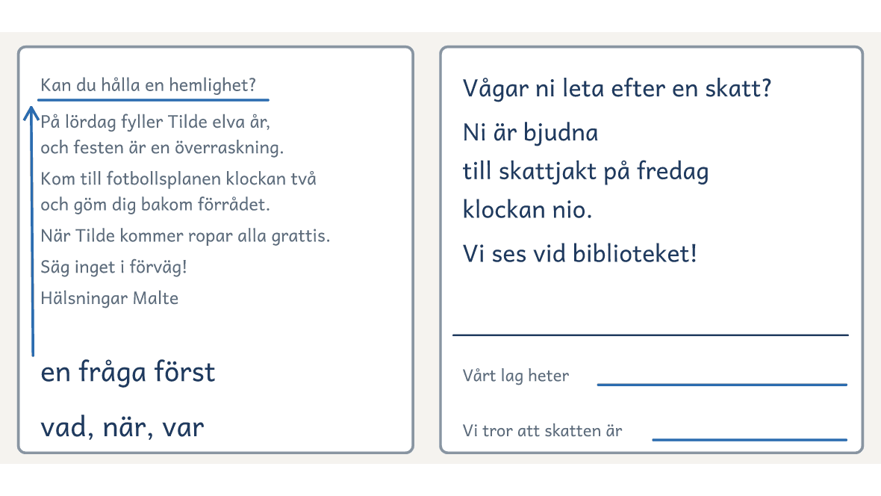
På bordet. På tavlan står Kalaset med frågan understruken och din inbjudan till laget, med remsan längst ned.

Kalaset

K | an du hålla en hemlighet?
På lördag fyller Tilde elva år, och festen är en överraskning.
Kom till fotbollsplanen klockan två och göm dig bakom förrådet.
När Tilde kommer ropar alla grattis.
Säg inget i förväg!
Hälsningar Malte

Vem får inbjudan, och vad ska hen göra?
Vad gör den första meningen med dig?

Inbjudan, Skattjakten vecka 1: Till laget
Här skriver du inbjudan till ditt lag. Laget fyller i remsan längst ned och lämnar tillbaka den.
Till läraren: En per elev, renskriven dag 2. Lagens klasslärare ger varje lag sin inbjudan och skickar tillbaka remsan före vecka 2.


Titel



Vårt lag heter
Vi tror att skatten är



Skattjakten vecka 2 · Ledtråden
Fokus | I Skattjakten vecka 2 beskriver eleven sin plats med det som bara finns där och lånar draget ”Säg allt utom namnet” ur mentortexten Gåtan. Skrivhandlingen är att beskriva. Uppgiften är ledtråden på tre eller fyra meningar, en per rad. Eleverna blir bättre på att beskriva sin plats utan att säga namnet.
Dag 1 | Före passet lägger du lagens remsor i mapparna.  0–⁠8 min. Läs: varje par har en kopia av Två texter, Skattjakten vecka 2: Fritids. Läs båda texterna högt och ställ frågorna under dem.  8–⁠17 min. Hitta draget: visa mentortexten Gåtan som den tredje texten och fråga ”Vilka ord avslöjade platsen för dig?” Fråga sist ”Vad kallar vi det?”  17–⁠27 min. Läraren skriver: som i tabellen Dag 1.  27–⁠33 min. Kommunicera: i trior gör ni Strukturen, Skattjakten vecka 2: Kommunicera. Berättaren säger sin ledtråd bakom en pärm, och lyssnaren pekar bland fotona av platserna. Observatören skriver ner orden som fick lyssnaren att välja.  33–⁠50 min. Eleverna skriver: sedan skriver alla. Peka på draget där eleven redan har använt det: ”Här gör du som mentortexten.”  50–⁠60 min. Jämför: som i tabellen Dag 1.  Efter passet. Skriv ditt svar på en lapp i varje text: en fråga som läsaren skulle ställa.
Dag 2 | 0–⁠8 min. Ditt svar: ni läser Gåtan igen. I stället för Starterna läser eleven lappen, svarar på frågan och skriver vidare.  8–⁠12 min. Hitta draget: som i tabellen Dag 2.  12–⁠17 min. Läraren skriver: som i tabellen Dag 2.  17–⁠45 min. Eleverna skriver: eleven skriver klart ledtråden i skrivboken.  45–⁠60 min. Jämför: eleven ändrar med Gåtan bredvid. Syns det gamla draget, om hen valde ett?
Lägg märke till | Eleven vars ledtråd passar på två ställen.  Eleven som tar ett ord ur Kommunicera in i ledtråden.

Texten och draget | Det som händer | Läsaren och svaren
Ledtråden. Säg allt utom namnet | Två texter. Kamraten gissar bland foton | Du svarar skriftligt efter dag 1

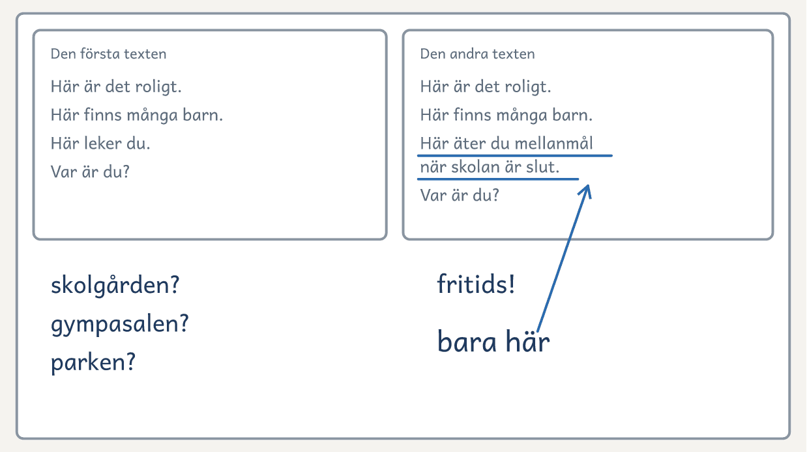
På bordet. Två texter om fritids står på tavlan, med meningen som bara passar där och svaren.

Två texter, Skattjakten vecka 2: Fritids
Elevens sida kommer efter den här, med texterna sida vid sida och frågorna under. Visa den på tavlan, eller skriv ut den.
Till läraren · Två texter, Skattjakten vecka 2: Fritids
Dag 1 | Läs båda texterna högt, och ställ frågorna i tur och ordning. Paren pratar om fråga 2 och 3, och gruppen tar de andra. Ett annat svar går också bra, om eleven visar var i texten det står.
Säg sedan | ”Den andra har en mening som bara passar på fritids.” Visa mentortexten Gåtan som den tredje texten.

Det du lyssnar efter · Två texter, Skattjakten vecka 2: Fritids
1. Vad är lika? | Båda börjar med ”Här är det roligt” och säger att det finns många barn. Ingen av dem säger platsens namn.
2. I vilken hittar du platsen? | I den andra.
3. Vilka andra platser kan den första handla om? | Skolgården, klassrummet, gympasalen och parken.
4. Vilken mening avslöjar platsen? | ”Här äter du mellanmål när skolan är slut.” Av skolans platser passar den bara på fritids.
5. Vad tar du med dig? | Säg det som bara finns på din plats, och säg inte namnet.

Två texter om samma plats
Den första texten | Den andra texten
Här är det roligt.  Här finns många barn.  Här leker du.  Var är du? | Här är det roligt.  Här finns många barn.  Här äter du mellanmål när skolan är slut.  Var är du?

Två texter om samma plats

Läs båda texterna och prata om frågorna under.
1  Den första texten  Här är det roligt.  Här finns många barn.  Här leker du.  Var är du? | 2  Den andra texten  Här är det roligt.  Här finns många barn.  Här äter du mellanmål när skolan är slut.  Var är du?
Frågor att prata om
1. Vad är lika i de två texterna?
2. I vilken hittar du platsen?
3. Vilka andra platser kan den första texten handla om?
4. Vilken mening avslöjar platsen?
5. Vad tar du med dig till din ledtråd?

Gåtan

H | är är det alltid varmt, fast det är vinter ute.
Det luktar klor, och det ekar när någon ropar.
Du går in torr och kommer ut blöt.
Var är du?

Vilken plats är det?
Vilka ord avslöjar platsen?

Kommunicera

Ni är tre. Berättaren säger sin ledtråd bakom en pärm, och lyssnaren pekar bland fotona.
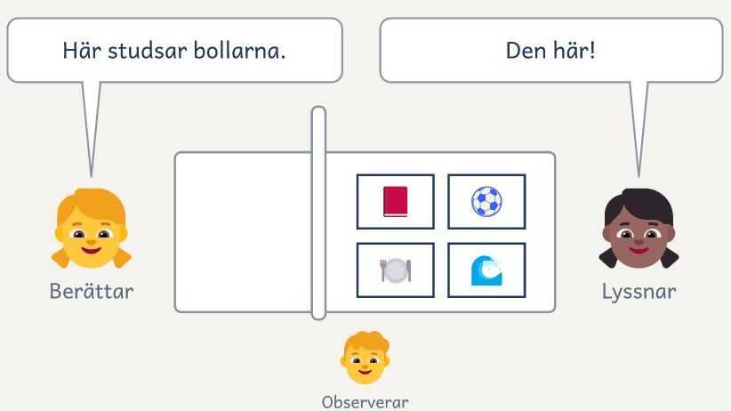

Så gör ni
1. Ni är tre: berättaren, lyssnaren och observatören.
2. Lyssnaren har fotona framför sig. Pärmen står mellan lyssnaren och berättaren.
3. Berättaren säger sin ledtråd, utan platsens namn.
4. Lyssnaren får fråga en gång och pekar på det foto hen tror är rätt.
5. Observatören skriver ner orden som fick lyssnaren att välja. Passar ledtråden på två foton, skriver hen ”passar på två”.
6. Berättaren tittar över pärmen. Pekade lyssnaren på rätt plats?
7. Byt roller tills alla har berättat.
Så tränar ni ledtråden
Ni hör om ledtråden säger det som bara finns på platsen. Passar den på två foton, behöver den en rad till.

Ledtrådskortet, Skattjakten vecka 2: Ledtråden
Skriv ledtråden med en mening per rad, stort och tydligt. Barnen i laget ska kunna läsa den själva.
Till läraren: En per elev, renskriven efter provet i vecka 3, och en kopia per lag. Vik in svaret längst ned. Det är till den som följer laget.

Titel

Svaret, för den vuxna

Skattjakten vecka 3 · Uppdraget
Fokus | I Skattjakten vecka 3 lånar eleven draget ”Ett steg per rad” ur mentortexten Följa John och skriver uppdraget som laget gör på platsen. Stegen står i den ordning laget gör dem, med ett verb först. Skrivhandlingen är att instruera. Uppgiften är uppdraget i tre till fem steg. Eleverna blir bättre på att se var läsaren stannar och ändra där.
Dag 1 | 0–⁠8 min. Läs: varje par har en kopia av Två texter, Skattjakten vecka 3: Uppdraget. Läs båda texterna högt och ställ frågorna under dem.  8–⁠17 min. Hitta draget: visa mentortexten Följa John som den tredje texten och fråga ”Vilket slags ord står först på varje rad?” Fråga sist ”Vad kallar vi det?”  17–⁠27 min. Läraren skriver: tänk högt och säg ”Ledtråden gömde platsen, men uppdraget säger rakt ut vad laget ska göra.”  27–⁠50 min. Eleverna skriver: som i tabellen Dag 1.  50–⁠60 min. Jämför: som i tabellen Dag 1.
Dag 2 | Före passet stryker du under felstavade ord i ledtrådarna och påminner barnens lärare om att barnen kommer vid minut 17.  0–⁠8 min. Läs: ni läser Följa John högt igen. I Starterna läser var och en början av sitt uppdrag, och de andra svarar som läsaren.  8–⁠12 min. Hitta draget: som i tabellen Dag 2.  12–⁠17 min. Läraren skriver: som i tabellen Dag 2.  17–⁠45 min. Eleverna skriver: var och en skriver uppdraget och läser sin ledtråd högt för ett barn, som sidan Läsarens prov säger. Efter provet renskriver eleven ledtråden på Ledtrådskortet, och de sista gör det i Jämför.  45–⁠60 min. Jämför: eleven ändrar med Följa John bredvid. Syns det gamla draget, om hen valde ett?
Lägg märke till | Eleven som ändrar ledtråden där barnet gissade fel.  Eleven som skriver flera steg på samma rad.

Texten och draget | Det som händer | Läsaren och svaren
Uppdraget. Ett steg per rad | Två texter | Barnen provläser ledtrådarna

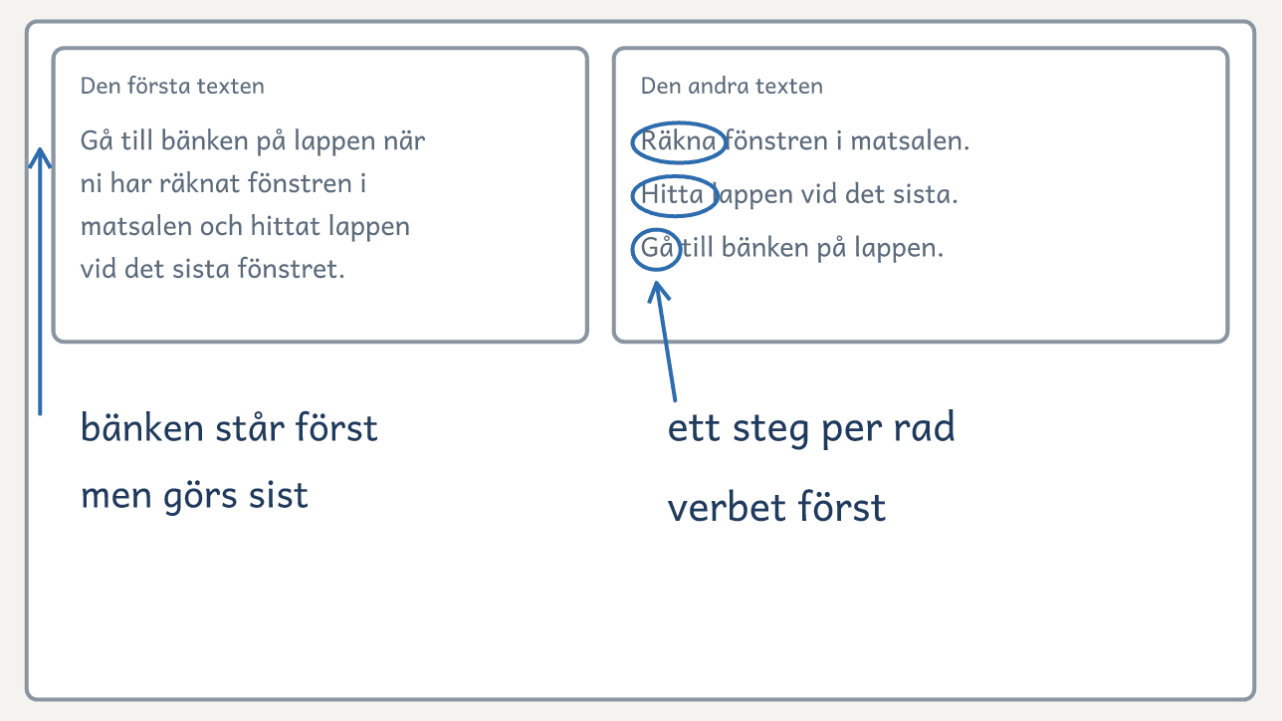
På bordet. Den ena texten har allt i en mening, och den andra ett steg per rad med verben inringade.

Två texter, Skattjakten vecka 3: Uppdraget
Elevens sida kommer efter den här, med texterna sida vid sida och frågorna under. Visa den på tavlan, eller skriv ut den.
Till läraren · Två texter, Skattjakten vecka 3: Uppdraget
Dag 1 | Läs båda texterna högt, och ställ frågorna i tur och ordning. Paren pratar om fråga 2 och 3, och gruppen tar de andra. Ett annat svar går också bra, om eleven visar var i texten det står.
Säg sedan | ”Den andra har ett steg per rad, i den ordning laget gör dem.” Visa mentortexten Följa John som den tredje texten.

Det du lyssnar efter · Två texter, Skattjakten vecka 3: Uppdraget
1. Vad är lika? | Samma tre saker: räkna fönstren, hitta lappen och gå till bänken.
2. Med vilken gör en åttaåring rätt? | Med den andra.
3. Vad gör laget först i den första? | Den börjar med ”Gå till bänken”, men det ska laget göra sist. Yngre läsare följer ofta orden i den ordning de står.
4. Hur börjar varje rad i den andra? | Med ett verb: räkna, hitta och gå.
5. Vad tar du med dig? | Ett steg per rad, med ett verb först, i den ordning laget gör det.

Två texter om samma uppdrag
Den första texten | Den andra texten
Gå till bänken på lappen när ni har räknat fönstren i matsalen och hittat lappen vid det sista fönstret. | Räkna fönstren i matsalen.  Hitta lappen vid det sista.  Gå till bänken på lappen.

Två texter om samma uppdrag

Läs båda texterna och prata om frågorna under.
1  Den första texten  Gå till bänken på lappen när ni har räknat fönstren i matsalen och hittat lappen vid det sista fönstret. | 2  Den andra texten  Räkna fönstren i matsalen.  Hitta lappen vid det sista.  Gå till bänken på lappen.
Frågor att prata om
1. Vad är lika i de två texterna?
2. Med vilken gör en åttaåring rätt?
3. Vad gör laget först i den första texten?
4. Hur börjar varje rad i den andra?
5. Vad tar du med dig till ditt uppdrag?

Följa John

S | täll er på en rad bakom den som är John.
Gör precis som John gör.
Stanna när John klappar två gånger.
Byt John.
Fortsätt tills alla har varit John en gång.

Vad gör du först?
Vilket slags ord står först på varje rad?

Läsarens prov, Skattjakten vecka 3: Barnen provläser
Två eller tre barn lyssnar på ledtrådarna under Eleverna skriver, dag 2. Skribenten läser högt, och barnet gissar. Skribenten ser var barnet gissar fel eller frågar, och ändrar ledtråden samma dag.
Till läraren
Före provet | Boka barnen före kursen. De kommer helst från en parallellklass eller åk 1 och ska inte gå jakten. Kommer provläsarna ur samma klass som lagen, blir de kistans vakter på dagen och går inte i något lag.
Provet | Barnen kommer vid minut 17, och du ropar fram en skribent till varje barn. Skribenten läser ledtråden högt, eftersom åk 1 inte läser handskrift på hösten. Hen sätter ett streck i texten där barnet gissar fel eller frågar.
Frågorna | Sedan frågar skribenten: ”Var tror du att det är? Var blev det svårt?” Hen ändrar ledtråden direkt och skriver vidare på uppdraget.
Tiden | En omgång med frågorna tar omkring fem minuter. Med två barn och tio skribenter blir det fem omgångar, och barnen går tillbaka omkring minut 42.
Om barnen inte kan komma | Du vet platserna, så be två vuxna eller elever från en annan klass att lyssna och gissa. Skribenten sätter strecken.

Uppdragskortet, Skattjakten vecka 3: Laget gör
Skriv uppdraget med ett steg per rad och ett verb först, i den ordning laget gör det.
Till läraren: En per elev, renskriven i vecka 5, och en kopia per lag. Eleven vid platsen ger laget kortet och sedan ledtråden till nästa plats.

Titel

Skattjakten vecka 4 · Berättelsen
Fokus | I Skattjakten vecka 4 skriver eleven en berättelse till sitt lag och lånar draget ”Börja mitt i” ur mentortexten Dörren. Laget är med i berättelsen, med sitt namn och skatten det gissade. Är läsarna blivande sjuor, skriver eleven i stället en sann berättelse om sin första dag här. Skrivhandlingen är att berätta. Uppgiften är berättelsen på fyra till sex meningar. Eleverna blir bättre på att skriva så att läsaren vill läsa vidare.
Dag 1 | 0–⁠8 min. Läs: ta fram Frågebanken och läs mentortexten Dörren högt.  8–⁠17 min. Hitta draget: läs Dörren igen som skribent och fråga ”Vad hade hänt om texten börjat med ’Det var en helt vanlig dag’?” Fråga sist ”Vad kallar vi det?”  17–⁠27 min. Läraren skriver: ta fram lagets remsa och fråga ”Vad behöver laget för att vilja läsa till slutet?” Är läsarna blivande sjuor, skriver du om din första dag här.  27–⁠50 min. Eleverna skriver: som i tabellen Dag 1.  50–⁠60 min. Jämför: en kamrat som inte har hört texten läser som laget och säger var hen ville läsa vidare.  Efter passet. Skriv ditt svar på en lapp i varje text: en fråga som läsaren skulle ställa.
Dag 2 | 0–⁠8 min. Ditt svar: ni läser Dörren igen. I stället för Starterna läser eleven lappen, svarar på frågan och skriver vidare.  8–⁠12 min. Hitta draget: som i tabellen Dag 2.  12–⁠17 min. Läraren skriver: som i tabellen Dag 2.  17–⁠32 min. Eleverna skriver: eleven skriver klart.  32–⁠40 min. Jämför: eleven jämför sin berättelse med Dörren. Samtidigt stryker du under felstavade ord.  40–⁠60 min. Renskriv: eleven renskriver och ritar på bladet Berättelsen, Skattjakten vecka 4.
Lägg märke till | Eleven som börjar med att någon vaknar.  Eleven som låter laget göra något redan i första meningen.

Texten och draget | Det som händer | Läsaren och svaren
Berättelsen. Börja mitt i | Laget är med i berättelsen | Du svarar skriftligt efter dag 1

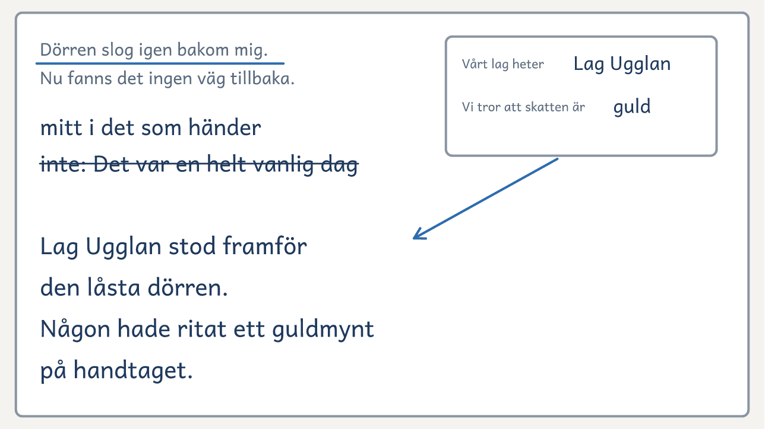
På bordet. Dörren, lagets remsa och din berättelse till Lag Ugglan står på tavlan.

Dörren

D | örren slog igen bakom mig.
Nu fanns det ingen väg tillbaka.

Vad tror du händer sen?
Var i händelsen börjar texten?

Berättelsen, Skattjakten vecka 4: Till laget
Det här är skatten. Laget är med i berättelsen, och den ligger i skattkistan.
Till läraren: En per elev, renskriven i vecka 4. Blir berättelsen lång, fortsätter den på baksidan. Är läsarna blivande sjuor, handlar berättelsen i stället om elevens första dag här, och den är sann.

Berättelsens titel
Till lag

Rita

Skattjakten vecka 5 · Skattjakten
Fokus | I Skattjakten vecka 5 möter texterna sina läsare, och eleven ser vad hen gör nu som hen inte gjorde i vecka 1. Eleverna blir bättre på att se var läsaren stannar och säga varför.
Dag 1 | Före passet stryker du under felstavade ord i uppdragen.  0–⁠10 min. Den korta texten efter: en ledtråd till en annan plats.  10–⁠25 min. Jämför: eleven ringar in raden där en åttaåring kan stanna. Som en åttaåring läser en kamrat de korta texterna, sedan ledtråden och uppdraget.  25–⁠40 min. Kistans ledtråd: gruppen skriver ledtråden till skattkistan.  40–⁠55 min. Renskriv: eleven renskriver uppdraget på Uppdragskortet, Skattjakten vecka 3, och lägger bladet Berättelsen, Skattjakten vecka 4, i kistan.  55–⁠60 min. Mina drag: eleven fyller i Före och efter på Mina drag.  Efter passet. Kopiera Ledtrådskorten och Uppdragskorten, så att varje lag får ett av varje.
Dag 2 | Före passet ger du varje elev Uppdragskorten till sin plats och Ledtrådskorten till nästa plats, ställer skattkistan där kistans ledtråd leder och säger till personalen vid platserna vilken tid lagen kommer.  0–⁠60 min. Jakten: lagen går skattjakten, som sidan Skattjaktsdagen säger. Varje lag får den första ledtråden av sin elev. Eleven vid platsen ger laget uppdraget och nästa ledtråd, ser barnen läsa och säger inget om svaret. Sist ger den som följer laget ledtråden till skattkistan, där berättelserna ligger.  Efter passet. Be klassläraren låta lagen skriva eller rita det bästa med skattjakten. I uppföljningen efter mötet läser du lagens svar med en elev i taget, ställer frågorna på sidan Skattjaktsdagen och ger diplomet.
Lägg märke till | Eleven som ser var laget stannar och säger varför.  Eleven som säger vad hen gör nu som hen inte gjorde i vecka 1.

Texten och draget | Det som händer | Läsaren och svaren
Skattjakten | Den korta texten efter | Lagen går jakten

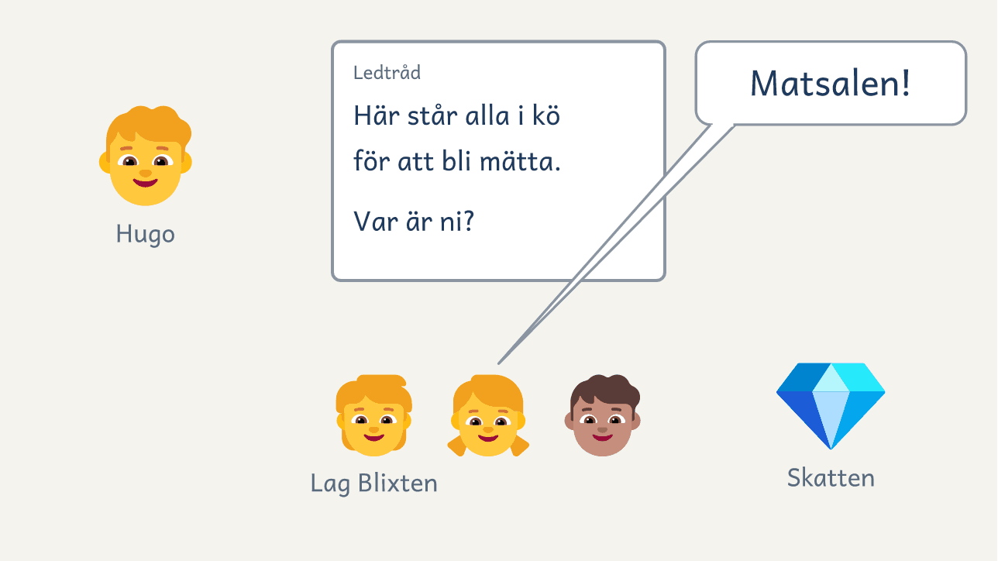
På bordet. Hugo ser Lag Blixten läsa hans ledtråd, och skatten väntar.

Dagen, Skattjakten vecka 5: Skattjaktsdagen
Lagen går jakten, och varje elev står vid sin plats.
Till läraren
Före dagen | Kopiera Ledtrådskorten och Uppdragskorten, ett av varje per lag, och ge varje elev Uppdragskorten till sin plats och Ledtrådskorten till nästa plats. Ställ skattkistan där kistans ledtråd leder. Säg till personalen vid platserna vilken tid lagen kommer. Är en elev borta, står du eller en provläsare där.
Tiden | Med tio elever tar jakten omkring 50–70 minuter, med fyra eller fem minuter per plats. Det blir tio lag med en vuxen eller en äldre elev var, och 200 kort att kopiera. Är ni fler än åtta, kan jakten bli längre än passet. Boka då 70 minuter med klassläraren i åk 2 och med elevernas lärare, så att alla lag hinner till skattkistan.
Jakten | Varje lag får den första ledtråden av sin elev. Eleven vid platsen ger laget uppdraget och nästa ledtråd, ser barnen läsa och säger inget om svaret. Sist ger den som följer laget ledtråden till skattkistan, där berättelserna ligger.
Läsarens svar | Be klassläraren låta lagen skriva eller rita det bästa med skattjakten. Varje elev läser sitt lags svar med dig i uppföljningen efter mötet.
Efteråt | Fråga också: ”Hur kändes det när lagen hittade din plats? Blev det som du hade tänkt?” Tar lagen inte emot texten så som eleven hade tänkt sig, prata om det och stötta eleven i känslorna som kommer.

Guideboken vecka 1 · Platsen
Fokus | I Guideboken vecka 1 beskriver eleven sitt ställe med detaljer och lånar draget ”Det som bara finns här” ur mentortexten Torget. Skrivhandlingen är att beskriva. Uppgiften är texten om stället, på fyra till sex meningar. Eleverna blir bättre på att skriva så att läsaren ser just det här stället.
Dag 1 | 0–⁠12 min. Projektet och läsarna: en elev som började här i år är med i sex minuter. Gruppen frågar: ”Vad visste du inte när du kom hit? Vilket ställe hade du velat att någon visade dig?” Eleverna väljer var sitt ställe, så nära att ni hinner gå förbi alla på 30 minuter.  12–⁠22 min. Läs: varje par har en kopia av Två texter, Guideboken vecka 1: Parken. Läs båda texterna högt och ställ frågorna under dem.  22–⁠28 min. Hitta draget: visa mentortexten Torget som den tredje texten och fråga ”Vilka ord gör att du ser just det här torget?” Fråga sist ”Vad kallar vi det?”  28–⁠36 min. Läraren skriver: säg vem ni skriver till, och skriv uppgiften. Skriv din text om biblioteket på tavlan med draget, och tänk högt. Eleven får Mina drag.  36–⁠52 min. Eleverna skriver: som i tabellen Dag 1.  52–⁠60 min. Jämför: eleven får Kortet till skribenten. I din text visar du hur skribenten ringar in raden där läsaren kan stanna och sätter ett streck där läsaren stannar. En kamrat som inte har hört texten läser sedan som läsaren. Ser kamraten stället?
Dag 2 | 0–⁠8 min. Läs: ni läser Torget högt igen. I Starterna läser var och en sin början, och de andra svarar som läsaren.  8–⁠18 min. Den korta texten före: vägen från entrén till biblioteket.  18–⁠48 min. Promenaden förbi alla ställen: gruppen fotograferar ställena, skyltarna och svängarna, och eleven frågar någon som jobbar där.  48–⁠60 min. Eleverna skriver: eleven skriver klart med det hen såg, jämför med Torget och skriver en rad på Mina drag.
Lägg märke till | Eleven som skriver ”fin och mysig”.  Eleven som väljer ett ställe ur det den nya sa.

Texten och draget | Det som händer | Läsaren och svaren
Platsen. Det som bara finns här | Två texter. Den korta texten före | Den nya berättar

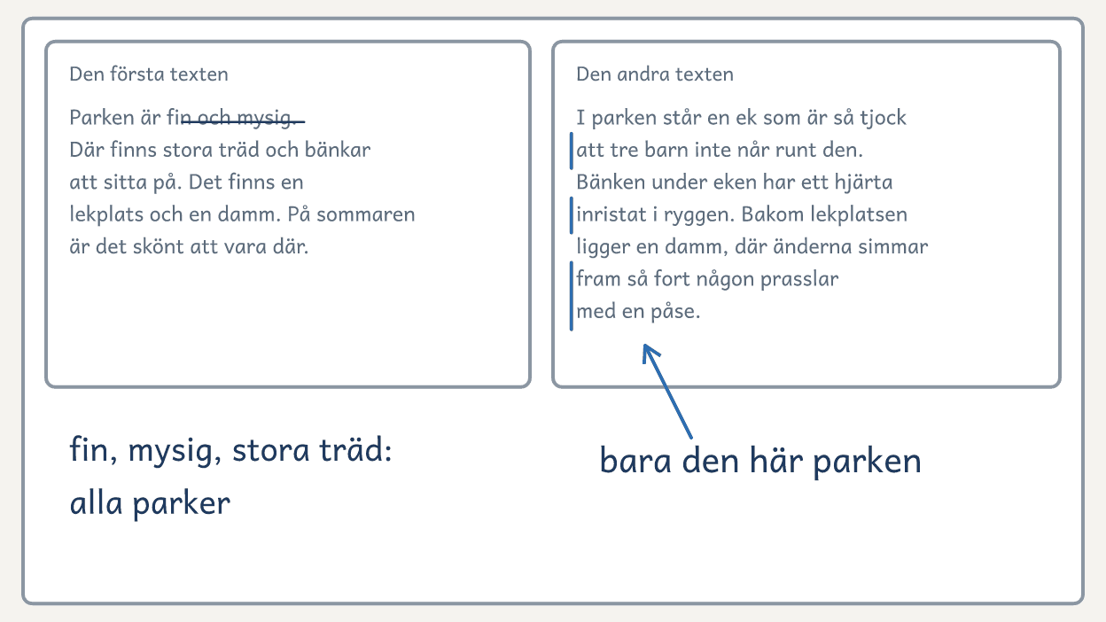
På bordet. Två texter om parken står på tavlan, med orden för alla parker och det som bara finns där.

Två texter, Guideboken vecka 1: Parken
Elevens sida kommer efter den här, med texterna sida vid sida och frågorna under. Visa den på tavlan, eller skriv ut den.
Till läraren · Två texter, Guideboken vecka 1: Parken
Dag 1 | Läs båda texterna högt, och ställ frågorna i tur och ordning. Paren pratar om fråga 2 och 3, och gruppen tar de andra. Ett annat svar går också bra, om eleven visar var i texten det står.
Säg sedan | ”Den andra har det som bara finns i den här parken.” Visa mentortexten Torget som den tredje texten.

Det du lyssnar efter · Två texter, Guideboken vecka 1: Parken
1. Vad är lika? | Träden, bänken, lekplatsen, dammen och sommaren.
2. I vilken ser du parken? | I den andra.
3. Vilka ord passar in på alla parker? | Fin, mysig, stora träd och bänkar.
4. Vad finns bara i den här parken? | Eken som tre barn inte når runt, hjärtat i bänken och änderna som simmar fram.
5. Vad tar du med dig? | Byt ”fin och mysig” mot det som bara finns på ditt ställe.

Två texter om samma park
Den första texten | Den andra texten
Parken är fin och mysig. Där finns stora träd och bänkar att sitta på. Det finns en lekplats och en damm. På sommaren är det skönt att vara där. | I parken står en ek som är så tjock att tre barn inte når runt den. Bänken under eken har ett hjärta inristat i ryggen. Bakom lekplatsen ligger en damm, där änderna simmar fram så fort någon prasslar med en påse. På sommaren är det skönt att vara där.

Två texter om samma park

Läs båda texterna och prata om frågorna under.
1  Den första texten  Parken är fin och mysig. Där finns stora träd och bänkar att sitta på. Det finns en lekplats och en damm. På sommaren är det skönt att vara där. | 2  Den andra texten  I parken står en ek som är så tjock att tre barn inte når runt den. Bänken under eken har ett hjärta inristat i ryggen. Bakom lekplatsen ligger en damm, där änderna simmar fram så fort någon prasslar med en påse. På sommaren är det skönt att vara där.
Frågor att prata om
1. Vad är lika i de två texterna?
2. I vilken ser du parken framför dig?
3. Vilka ord passar in på alla parker?
4. Vad finns bara i den här parken?
5. Vad tar du med dig till texten om ditt ställe?

Torget

M | itt på torget står en fontän formad som en fisk.
På sommaren sitter duvorna på kanten och väntar på smulor från kaféet med de gröna stolarna.
På lördagar luktar hela torget nybakat bröd, och den som kommer före tio hinner köpa en kanelbulle innan bullarna tar slut.

Vad ser du framför dig?
Vilka ord passar bara in på det här torget?

Guideboken vecka 2 · Vägen dit
Fokus | I Guideboken vecka 2 visar eleven vägen från skolans entré och lånar draget ”Något att se vid varje sväng” ur mentortexten Lekplatsen. Skrivhandlingen är att instruera. Uppgiften är vägbeskrivningen i fyra till sex steg. Eleverna blir bättre på att ge läsaren något att se vid varje sväng.
Dag 1 | Före passet ritar du in landmärkena vid svängarna på kartorna, eller klistrar in fotona.  0–⁠8 min. Läs: varje par har en kopia av Två texter, Guideboken vecka 2: Vägen. Läs båda texterna högt och ställ frågorna under dem.  8–⁠17 min. Hitta draget: visa mentortexten Lekplatsen som den tredje texten och fråga ”Hur vet läsaren att hen går rätt?” Fråga sist ”Vad kallar vi det?”  17–⁠27 min. Läraren skriver: som i tabellen Dag 1.  27–⁠33 min. Kommunicera: i trior gör ni Strukturen, Guideboken vecka 2: Kommunicera. Berättaren säger vägen dit bakom en pärm, och lyssnaren följer den med fingret på kartan. Observatören skriver ner var fingret stannade.  33–⁠50 min. Eleverna skriver: sedan skriver alla. Peka på draget där eleven redan har använt det: ”Här gör du som mentortexten.”  50–⁠60 min. Jämför: en kamrat som inte har hört texten följer vägen en mening i taget.  Efter passet. Skriv ditt svar på en lapp i varje text: en fråga som läsaren skulle ställa.
Dag 2 | 0–⁠8 min. Ditt svar: ni läser Lekplatsen igen. I stället för Starterna läser eleven lappen, svarar på frågan och skriver vidare.  8–⁠12 min. Hitta draget: som i tabellen Dag 2.  12–⁠17 min. Läraren skriver: som i tabellen Dag 2.  17–⁠45 min. Eleverna skriver: eleven skriver klart vägen.  45–⁠60 min. Jämför: eleven ändrar med Lekplatsen bredvid. Syns det gamla draget, om hen valde ett?
Lägg märke till | Eleven som skriver ”gå rakt fram en bit”.  Eleven som tar ett landmärke ur Kommunicera in i vägen.

Texten och draget | Det som händer | Läsaren och svaren
Vägen dit. Något att se vid varje sväng | Två texter. Kamraten följer kartan | Du svarar skriftligt efter dag 1

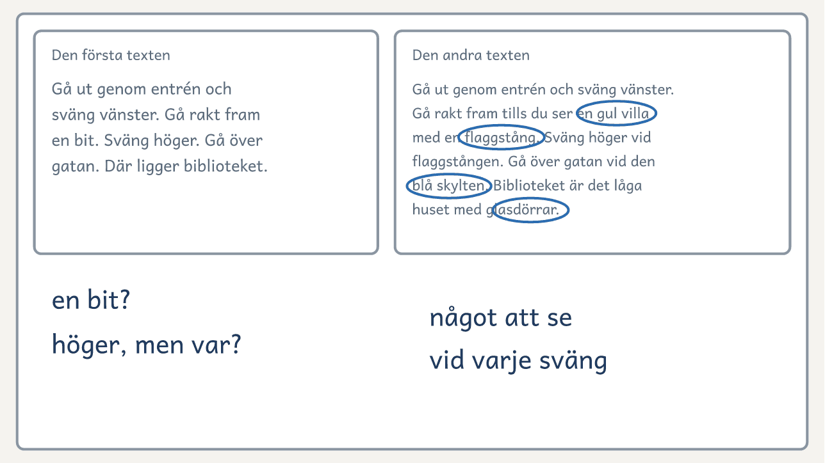
På bordet. Två texter om vägen till biblioteket, där landmärkena vid svängarna är inringade.

Två texter, Guideboken vecka 2: Vägen
Elevens sida kommer efter den här, med texterna sida vid sida och frågorna under. Visa den på tavlan, eller skriv ut den.
Till läraren · Två texter, Guideboken vecka 2: Vägen
Dag 1 | Läs båda texterna högt, och ställ frågorna i tur och ordning. Paren pratar om fråga 2 och 3, och gruppen tar de andra. Ett annat svar går också bra, om eleven visar var i texten det står.
Säg sedan | ”Den andra har något att se vid varje sväng.” Visa mentortexten Lekplatsen som den tredje texten.

Det du lyssnar efter · Två texter, Guideboken vecka 2: Vägen
1. Vad är lika? | Samma väg, samma svängar och samma mål.
2. Med vilken hittar du dit? | Med den andra.
3. Var kan den nya gå fel i den första? | Vid ”en bit”, som inte säger hur långt, och vid ”sväng höger”, som inte säger var.
4. Vad ser den nya i den andra? | Den gula villan, flaggstången, den blå skylten och glasdörrarna.
5. Vad tar du med dig? | Något att se vid varje sväng.

Två texter om samma väg
Den första texten | Den andra texten
Gå ut genom entrén och sväng vänster. Gå rakt fram en bit. Sväng höger. Gå över gatan. Där ligger biblioteket. | Gå ut genom entrén och sväng vänster. Gå rakt fram tills du ser en gul villa med en flaggstång. Sväng höger vid flaggstången. Gå över gatan vid den blå skylten. Biblioteket är det låga huset med glasdörrar.

Två texter om samma väg

Läs båda texterna och prata om frågorna under.
1  Den första texten  Gå ut genom entrén och sväng vänster. Gå rakt fram en bit. Sväng höger. Gå över gatan. Där ligger biblioteket. | 2  Den andra texten  Gå ut genom entrén och sväng vänster. Gå rakt fram tills du ser en gul villa med en flaggstång. Sväng höger vid flaggstången. Gå över gatan vid den blå skylten. Biblioteket är det låga huset med glasdörrar.
Frågor att prata om
1. Vad är lika i de två texterna?
2. Med vilken hittar du dit utan att fråga?
3. Var kan den nya gå fel i den första?
4. Vad ser den nya vid varje sväng i den andra?
5. Vad tar du med dig till din vägbeskrivning?

Lekplatsen

G | å ut genom den stora grinden och sväng höger.
Följ staketet tills du ser en röd brevlåda.
Vid brevlådan går en smal stig in mellan björkarna.
Gå stigen ända fram till bäcken och över bron.
Där ligger lekplatsen.

Hittar du dit?
Vad ser du vid varje sväng?

Kommunicera

Ni är tre. Berättaren säger vägen dit, och lyssnaren följer den med fingret på kartan.
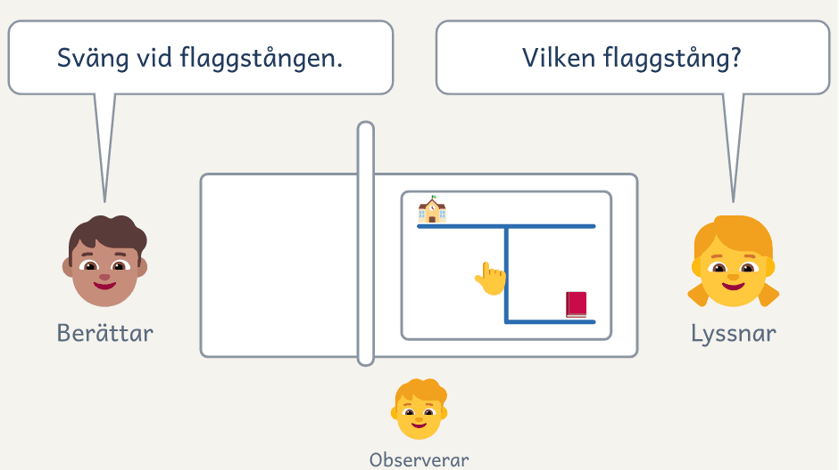

Så gör ni
1. Ni är tre: berättaren, lyssnaren och observatören.
2. Lyssnaren har kartan framför sig. Pärmen står mellan lyssnaren och berättaren.
3. Berättaren säger vägen från entrén, utan ställets namn.
4. Lyssnaren flyttar fingret bara så långt varje mening säger och får fråga en gång.
5. Observatören skriver ner var fingret stannade.
6. Berättaren tittar över pärmen. Hamnade fingret på rätt ställe?
7. Byt roller tills alla har berättat.
Så tränar ni vägen dit
Ni märker var vägen behöver något att se. Där fingret stannar fattas ofta ett landmärke.

Guideboken vecka 3 · Visste du att?
Fokus | I Guideboken vecka 3 skriver eleven en sak om stället och lånar draget ”Förklara ett svårt ord” ur mentortexten Runstenen. Eleven förklarar ordet med en enklare mening. Skrivhandlingen är att förklara. Uppgiften är faktarutan på tre till fem meningar. Eleverna blir bättre på att se vilket ord som är svårt för läsaren.
Dag 1 | Före passet skriver du ut kommunens text om varje ställe, eller fotona av skyltarna. Saknar stället en text, har eleven frågat någon där på promenaden. Du väljer en mening ur texten åt den som behöver.  0–⁠8 min. Läs: ta fram Frågebanken och läs mentortexten Runstenen högt.  8–⁠17 min. Hitta draget: läs Runstenen igen som skribent och fråga ”Vilket ord är svårt för läsaren? Hur får hen veta vad det betyder?” Fråga sist ”Vad kallar vi det?”  17–⁠27 min. Läraren skriver: som i tabellen Dag 1.  27–⁠50 min. Eleverna skriver: eleven väljer en sak ur texten om sitt ställe och säger sin text för en kamrat i tre minuter. Sedan skriver alla. Peka på draget där eleven redan har använt det: ”Här gör du som mentortexten.”  50–⁠60 min. Jämför: en kamrat som inte har hört texten säger vad det svåra ordet betyder.  Efter passet. Skriv ditt svar på en lapp i varje text: en fråga som läsaren skulle ställa.
Dag 2 | Före passet stryker du under felstavade ord i texterna om ställena.  0–⁠8 min. Ditt svar: ni läser Runstenen igen. I stället för Starterna läser eleven lappen, svarar på frågan och skriver vidare.  8–⁠12 min. Hitta draget: som i tabellen Dag 2.  12–⁠17 min. Läraren skriver: som i tabellen Dag 2.  17–⁠45 min. Eleverna skriver: eleven skriver klart faktarutan och renskriver bladet Uppslaget: stället.  45–⁠60 min. Jämför: eleven ändrar med Runstenen bredvid. Syns det gamla draget, om hen valde ett?
Lägg märke till | Eleven som skriver av skylten.  Eleven som förklarar ordet för en kamrat innan hen skriver.

Texten och draget | Det som händer | Läsaren och svaren
Visste du att? Förklara ett svårt ord | Fakta om stället | Du svarar skriftligt efter dag 1

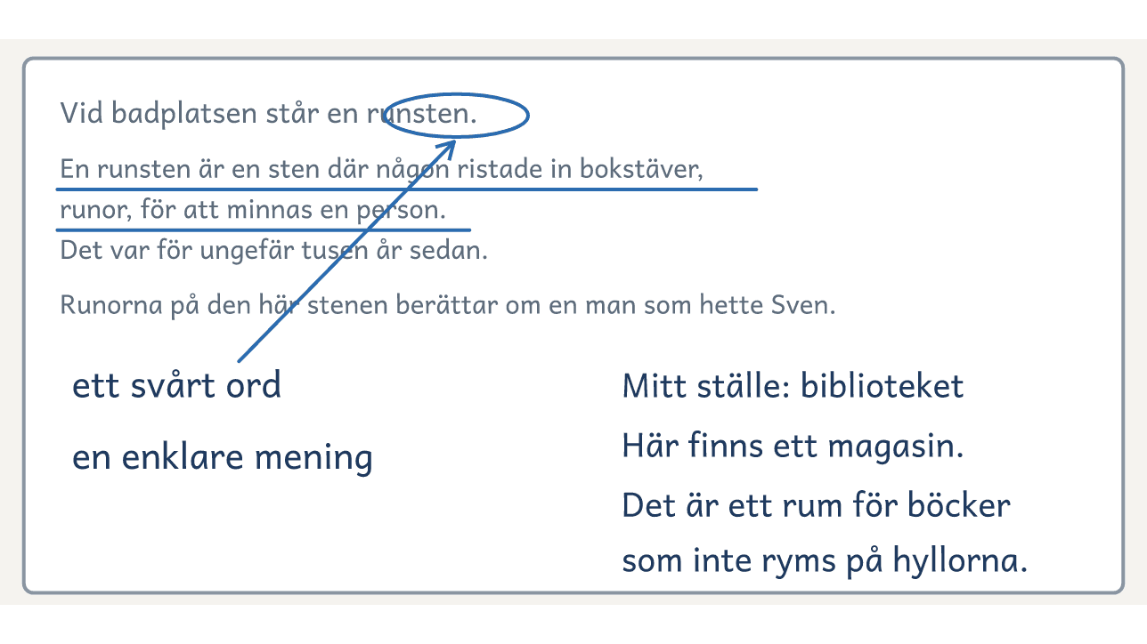
På bordet. På tavlan har Runstenen det svåra ordet inringat och förklaringen understruken.

Runstenen

V | id badplatsen står en runsten.
En runsten är en sten där någon ristade in bokstäver, runor, för att minnas en person.
Det var för ungefär tusen år sedan.
Runorna på den här stenen berättar om en man som hette Sven.

Vad är en runsten?
Hur får du veta vad ordet betyder?

Guideboken vecka 4 · Vårt tips
Fokus | I Guideboken vecka 4 övertygar eleven den nya och lånar draget ”Börja med det läsaren ska göra” ur mentortexten Loppisen. Skrivhandlingen är att övertyga. Uppgiften är tipset på tre till fem meningar. Eleverna blir bättre på att se var läsaren stannar och ändra där.
Dag 1 | 0–⁠8 min. Läs: ta fram Frågebanken och läs mentortexten Loppisen högt.  8–⁠17 min. Hitta draget: läs Loppisen igen som skribent och fråga ”Vad vill texten att du ska göra? När i texten får du veta det?” Fråga sist ”Vad kallar vi det?”  17–⁠27 min. Läraren skriver: fråga ”Vad ska den nya göra, och varför?” Sedan skriver du ditt tips om biblioteket med draget och tänker högt.  27–⁠50 min. Eleverna skriver: som i tabellen Dag 1.  50–⁠60 min. Jämför: en kamrat som inte har hört texten säger om hen vill göra det eleven tipsar om, och varför.
Dag 2 | Före passet stryker du under felstavade ord i vägbeskrivningarna och påminner den nya om att komma vid minut 17.  0–⁠8 min. Läs: ni läser Loppisen högt igen. I Starterna läser var och en sin början, och de andra svarar som läsaren.  8–⁠12 min. Hitta draget: som i tabellen Dag 2.  12–⁠17 min. Läraren skriver: som i tabellen Dag 2.  17–⁠45 min. Eleverna skriver: den nya följer en väg i taget på kartan, som sidan Läsarens prov säger, medan de andra skriver vidare på tipset.  45–⁠60 min. Jämför: eleven ändrar med Loppisen bredvid. Syns det gamla draget, om hen valde ett?
Lägg märke till | Eleven som ändrar vägen där fingret stannade.  Eleven som sparar tipset till sist.

Texten och draget | Det som händer | Läsaren och svaren
Vårt tips. Börja med det läsaren ska göra | Eleven övertygar den nya | Den nya provläser

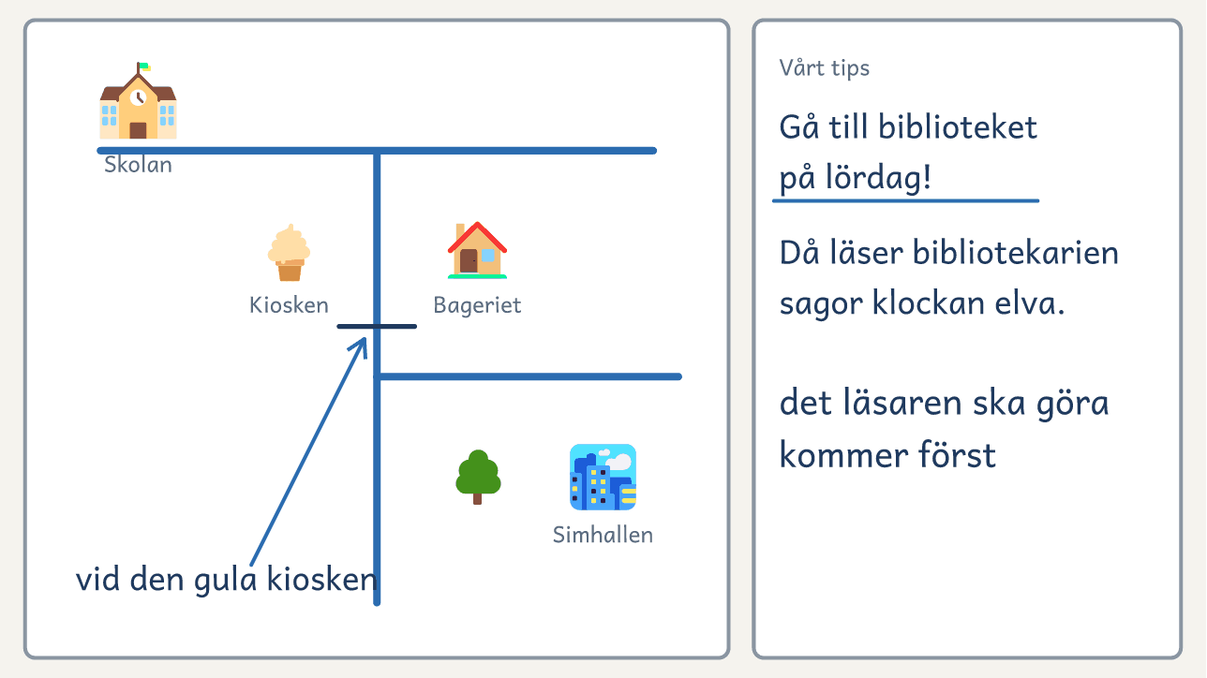
På bordet. Kartan visar var fingret stannade och vad skribenten skrev in i texten.

Loppisen

G | å till loppisen i kyrkans källare en lördag.
Där hittar du serietidningar för fem kronor styck, och ibland ett helt spel med alla bitar kvar.
Ta med en egen kasse, för påsarna tar slut före lunch.

Vad vill texten att du ska göra?
När i texten får du veta det?

Läsarens prov, Guideboken vecka 4: Den nya följer vägen
Den nya eleven följer vägbeskrivningarna med fingret på kartan under Eleverna skriver, dag 2. Skribenten ser var fingret stannar och ändrar texten samma dag.
Till läraren
Före provet | Boka samma elev som i vecka 1. Kan hen inte komma, provläser en annan ny elev eller en vuxen på skolan som inte bor i området.
Provet | Du ropar fram en skribent i taget. Den nya läser vägbeskrivningen och flyttar fingret på kartan, en mening i taget. Skribenten tiger och sätter ett streck i texten där fingret stannar, som Kortet till skribenten säger.
Frågorna | Sedan frågar skribenten: ”Var blev det svårt? Vad såg du där?” Skribenten skriver in det som fattades, ofta något att se vid en sväng.
Tiden | Den nya kommer vid minut 17. Räkna med två till tre minuter per skribent. Med tio skribenter går hen tillbaka omkring minut 45.
Om ingen kan komma | En kamrat i gruppen följer vägen på kartan, en mening i taget och bara så långt meningen säger.

Läsarens prov: den nya följer vägen
Fyra bilder ur filmen om läsarens prov i Guideboken. Lina, som är ny på skolan, följer Omars väg med fingret på kartan. Omar säger inget och sätter ett streck där fingret stannar. Sedan frågar han var det blev svårt och skriver in det som fattades. Filmen på metodens sida visar samma sak i rörelse.
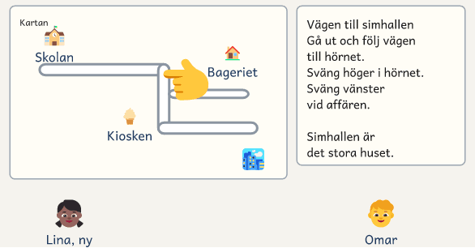  1 · Lina, som är ny, följer vägen med fingret. | 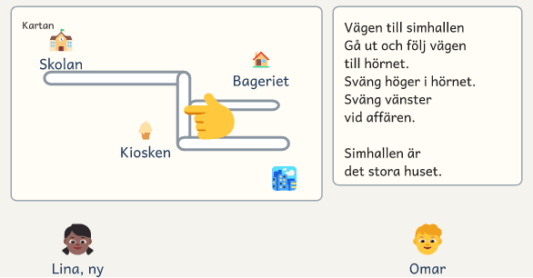  2 · Fingret stannar vid bageriet. Omar säger inget.
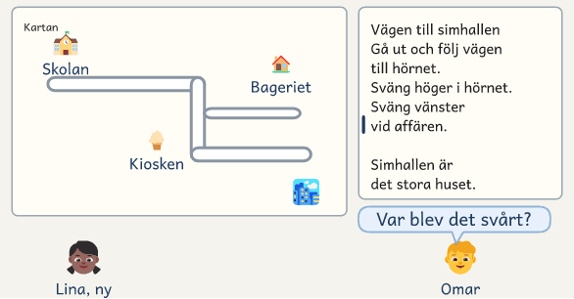  3 · Omar sätter ett streck och frågar var det blev svårt. | 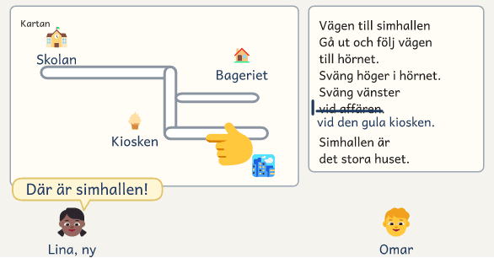  4 · Omar skriver in kiosken, och Lina hittar fram.

Guideboken vecka 5 · Välkommen
Fokus | I Guideboken vecka 5 lånar gruppen draget ”Presentera er” ur mentortexten Kokboken och skriver guidens välkomsttext tillsammans. Texten säger vilka som har skrivit guiden och varför. Skrivhandlingen är att bjuda in. Uppgiften är först ett förslag på en eller två meningar och sedan gruppens text. Eleverna blir bättre på att bearbeta en text tills den är klar för läsaren.
Dag 1 | 0–⁠8 min. Läs: ta fram Frågebanken och läs mentortexten Kokboken högt.  8–⁠17 min. Hitta draget: läs Kokboken igen som skribent och fråga ”Vad får du veta om dem som har skrivit? Varför vill du läsa vidare?” Fråga sist ”Vad kallar vi det?”  17–⁠27 min. Läraren skriver: fråga ”Vad ska de nya veta om oss?” Sedan skriver du ditt förslag till välkomsttexten och tänker högt.  27–⁠50 min. Eleverna skriver: var och en skriver ett förslag.  50–⁠60 min. Jämför: en kamrat läser förslaget som den nya. Vet hen vilka som skriver och varför?
Dag 2 | Före passet stryker du under felstavade ord i vägbeskrivningen, faktarutan och tipset.  0–⁠12 min. Förslagen: du skriver alla förslag på tavlan.  12–⁠25 min. I par: paren slår ihop två förslag till en mening.  25–⁠40 min. Gruppens text: gruppen sätter ihop texten, och du skriver.  40–⁠60 min. Renskriv: eleverna renskriver bladet Uppslaget: vägen och tipset. Sist skriver de en rad på Mina drag.
Lägg märke till | Eleven vars mening kommer med.  Eleven som föreslår en ändring i en kamrats mening.

Texten och draget | Det som händer | Läsaren och svaren
Välkommen. Presentera er | Gruppens text | Kamraterna

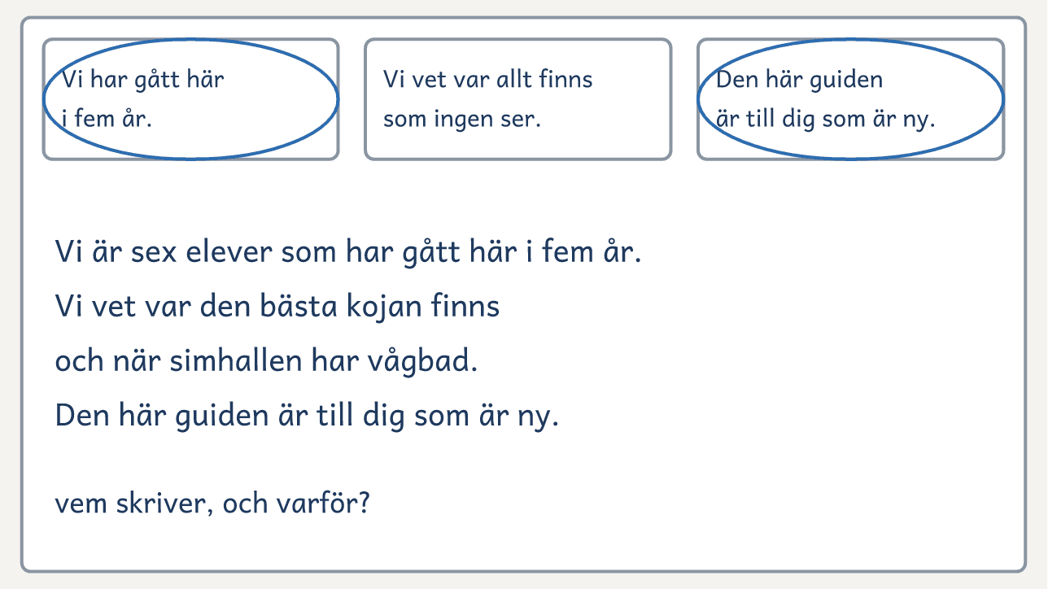
På bordet. Elevernas förslag står på tavlan, och under dem växer gruppens text fram.

Kokboken

V | i är fem kompisar som har lagat mat ihop varje fredag i ett år.
Vi har bränt pannkakor och spillt mjöl över hela köket.
Här är de recept som till slut blev bäst.

Vilka är det som skriver?
Varför vill du läsa vidare?

Guideboken vecka 6 · Besöksdagen
Fokus | I Guideboken vecka 6 möter guiden de nya, och eleven ser vad hen gör nu som hen inte gjorde i vecka 1. Eleverna blir bättre på att se var läsaren stannar och säga varför.
Dag 1 | 0–⁠10 min. Den korta texten efter: vägen från entrén till ett annat ställe.  10–⁠25 min. Jämför: eleven ringar in raden där den nya kan stanna. En kamrat följer de två korta texterna på kartan, en mening i taget, och läser uppslaget som den nya.  25–⁠55 min. Guiden: gruppen sätter ihop guiden, och den som behöver renskriver Uppslaget: stället eller Uppslaget: vägen och tipset.  55–⁠60 min. Mina drag: eleven fyller i Före och efter på Mina drag.  Efter passet. Kopiera guiden till varje ny elev eller familj.
Dag 2 | Före passet lägger du varje uppslag på ett eget bord och lägger fram en gästbok. Ligger besöksdagen utanför kursen, tar du med guiden och gästboken till biblioteket och påminner den nya eleven från vecka 4 om att komma dit.  0–⁠60 min. Besöksdagen: de nya går runt mellan borden, som sidan Besöksdagen säger. Varje elev i gruppen berättar om sitt ställe och visar vägen dit på kartan, och de nya skriver i gästboken vilket ställe de vill gå till först. Ligger besöksdagen utanför kursen, lämnar gruppen guiden på biblioteket och ger den till den nya eleven från vecka 4.  I uppföljningen efter mötet läser du gästboken med en elev i taget, ställer frågorna på sidan Besöksdagen och ger diplomet.
Lägg märke till | Eleven som ser var den nya stannar och säger varför.  Eleven som säger vad hen gör nu som hen inte gjorde i vecka 1.

Texten och draget | Det som händer | Läsaren och svaren
Besöksdagen | Den korta texten efter | De nya, och gästboken

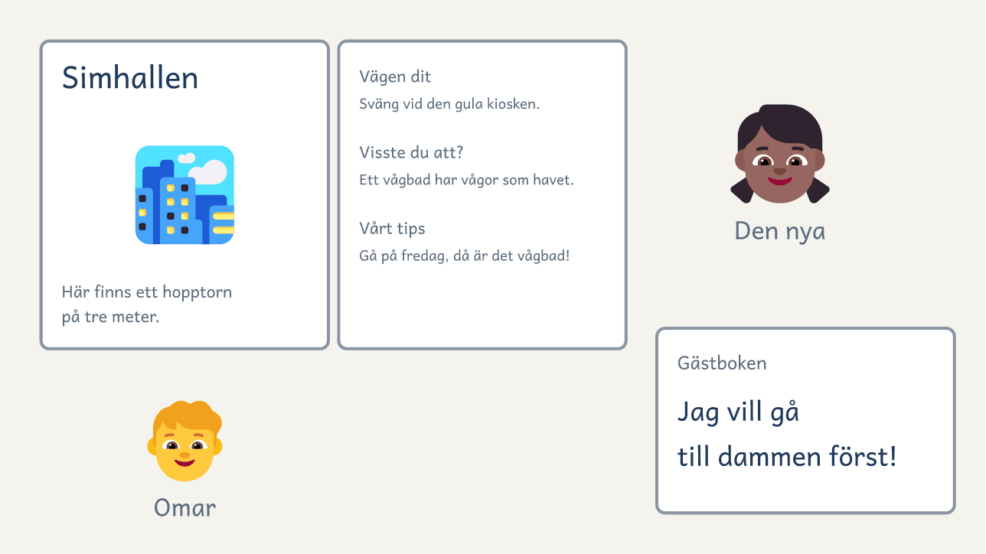
På bordet. Den nya läser Omars uppslag, och gästboken ligger bredvid.

Dagen, Guideboken vecka 6: Besöksdagen
Varje elev står vid sitt uppslag och ger guiden till de nya.
Till läraren
Före dagen | Kopiera guiden, en till varje ny elev eller familj. Lägg varje uppslag på ett eget bord, och lägg fram en gästbok.
Besöket | De nya går runt mellan borden. Varje elev i gruppen berättar om sitt ställe och visar vägen dit på kartan.
Läsarens svar | De nya skriver i gästboken vilket ställe de vill gå till först. Varje elev läser gästboken med dig i uppföljningen efter mötet.
Om dagen ligger utanför kursen | Biblioteket ställer ut guiden med gästboken, och skolan ger guiden till de nya vid nästa inskolning. Dag 2 lämnar gruppen guiden på biblioteket och ger den till den nya eleven från vecka 4, som skriver först i gästboken. I uppföljningen efter mötet läser varje elev med dig det som den nya eleven skrev i gästboken.
Efteråt | Fråga också: ”Hur kändes det att se de nya läsa? Vad gjorde att vi lyckades i vårt samarbete? Vad var svårt?”

Till läraren: återkopplingen
Kursens återkoppling kommer medan texten går att ändra. Eleven får svar från en kamrat, gruppen, ett barn, den nya eleven eller dig, och bestämmer direkt om hen ändrar texten eller låter den stå. Här står var ni gör varje grepp.
Greppen
Två texter där en sak skiljer | I Läs, i Skattjakten vecka 2 och 3 och i Guideboken vecka 1 och 2.
Kommunicera | Under Eleverna skriver i vecka 2, minut 27–33.
En kamrat läser som läsaren | I Jämför dag 1, varje vecka, med Kortet till skribenten.
Starterna runt bordet | I Läs dag 2.
Två sätt i era texter | Under Läraren skriver, dag 2.
Ditt svar | Efter dag 1 i två av veckorna i varje projekt, och dag 2 i stället för Starterna. Räkna med tre minuter per text.
Läsarens prov | Under Eleverna skriver, dag 2, i Skattjakten vecka 3 och Guideboken vecka 4.
Före och efter | Första och sista veckan, som under Följ upp effekten.

Mina drag
Skriv varje vecka vad texten ska göra och vad draget heter. Skriv också vad draget gör för läsaren och vad du ändrade efter din läsare. När du börjar på nästa text väljer du ett drag härifrån, om något passar.
Till läraren: En per elev, i mappen. Eleven skriver en rad, oftast sist dag 2, och nästa vecka väljer hen ett gammalt drag och säger varför det passar. Att inget passar är ett svar. Den som går kursen igen tar med bladet.

Kortet till skribenten
Ha kortet framför dig när läsaren prövar din text.
Till läraren: Ett kort per elev, i mappen. Eleven har kortet framme i Jämför dag 1 och vid läsarens prov i Skattjakten vecka 3 och Guideboken vecka 4.

Frågebanken
Kortet ligger framme när ni läser en text.
Till läraren: Skriv ut ett kort per par. Frågorna gäller effekt, struktur och språk. Kortet ligger framme i varje pass, och ni använder frågorna om och om igen när ni läser mentortexten.

Uppslaget: stället
Det här är uppslagets vänstra sida, med texten om stället och en ruta där du kan rita eller klistra in ett foto.
Till läraren: En per elev. Eleven renskriver sidan i vecka 3, dag 2. I guiden ligger sidan bredvid den med vägen och tipset.

Uppslaget: vägen och tipset
Uppslagets högra sida har tre delar: Vägen dit, ”Visste du att?” och Vårt tips.
Till läraren: En per elev. Eleven renskriver den här sidan i vecka 5, efter läsarens prov.
Bilderna på bladen: Fluent Emoji, © Microsoft Corporation, MIT-licens.

Mina drag
det jag tar med mig

Namn:

 | 1 Vecka 1 Draget heter …  Vad ska texten göra? Vad gör draget för läsaren? Vad ändrade du efter din läsare?
 | 2 Vecka 2 Draget heter …  Vad ska texten göra? Vad gör draget för läsaren? Vad ändrade du efter din läsare?
 | 3 Vecka 3 Draget heter …  Vad ska texten göra? Vad gör draget för läsaren? Vad ändrade du efter din läsare?

Mina drag
det jag tar med mig

Namn:

4 Vecka 4 Draget heter …
Vad ska texten göra? Vad gör draget för läsaren? Vad ändrade du efter din läsare?
5 Vecka 5 Draget heter …
Vad ska texten göra? Vad gör draget för läsaren? Vad ändrade du efter din läsare?
 | 6 Före och efter  Det här gör jag nu, som jag inte gjorde i vecka 1:


När läsaren prövar din text
1. Ringa in raden där du tror att läsaren stannar.
2. Säg till läsaren: ”Det är min text vi prövar, inte dig.”
3. Säg inget mer än texten. Sätt ett streck i texten där läsaren stannar, gissar fel eller frågar. Hamnade strecket vid ringen?
4. Fråga sedan: ”Var blev det svårt?” Skriv svaret vid strecket.
5. Ändra där strecket står: skriv in det som fattades, eller stryk det som sa för mycket.

Frågebanken
1. Vad får texten mig att känna, undra eller förstå?
2. Hur börjar texten, hur hänger delarna ihop, hur slutar den?
3. Vilka ord och meningar gör skillnad?

Ställets titel

Rita eller klistra in ett foto

Guiden
vägen och tipset
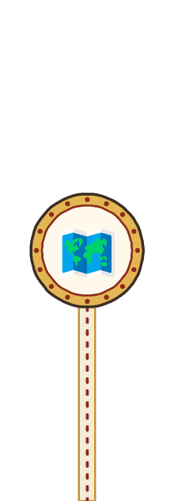 | 1 Vägen dit  Från skolans entré
 | 2 Visste du att?
 | 3 Vårt tips

Projekt 3: eget projekt
Fyll först i syftet, läsarna och dagen, och sedan texten vecka för vecka. Välj en mentortext till varje vecka. Den ska göra samma skrivhandling som elevernas text och visa ett drag. Klistra in den, eller skriv var den finns. Lägg läsarens prov mitt i kursen. Behövs fler veckor, kopiera en veckoruta till. En klass har satt upp dikter i matsalen för elever och personal, och en annan har skrivit veckans tokiga fakta på skolgården för låg- och mellanstadiet.
Ramen att fylla i, med 5 delar, finns i planeringsmallarna.

Diplom
Diplomet finns som egen sida i planeringsmallarna.

Snabbmall
Skrivkurs: värdeskapande skrivande · åk 4–⁠9
Bladet gäller veckans dag 1, dag 2 och ett tredje pass om ni har det. Före passet skriver du vad eleverna ska lära sig i dag, och efter passet det du såg. De första veckorna kryssar du det som ska med. Sist i veckan läser du bladet och elevernas rader på Mina drag.
SNABBMALL · Skrivkurs: värdeskapande skrivande
Vecka ______ Eleverna ________________________________________________
Passen
Pass | Före: det eleverna ska lära sig i dag  Dag 1: draget. Dag 2: det som fattades i många texter. | Efter: vem som använde draget och var läsaren stannade | Nästa gång
1
Datum

2
Datum

3
Datum

Det här ska med i varje pass Kryssa efter passet de första tre veckorna.
Pass | 1 | 2 | 3
Jag pekade på en mening och ställde en smal fråga om draget. | □ | □ | □
Det jag skrev åt eleverna var ordagrant det de sa. | □ | □ | □
Varje text fick en läsare, och eleverna hann ändra efter läsaren. | □ | □ | □

Sist i veckan Läs raderna och kryssen ovanför.
Det här gör eleverna nu som de inte gjorde förut | → Jag tar med mig in i nästa vecka
Efter dag 2 skriver du under Nästa gång också vad som är kvar till mötet med läsaren. I veckorna med Ditt svar skriver du efter dag 1 en lapp i varje text: en fråga som läsaren skulle ställa.

© Niclas Fohlin. Mall till Skrivkurs: värdeskapande skrivande, https://niclasfohlin.se/stodundervisning/skrivkurs-vardeskapande. Figurerna På bordet: Fluent Emoji, © Microsoft Corporation, MIT-licens.

Checklista inför passet
Skrivkurs: värdeskapande skrivande · åk 4–⁠9
Bocka av inför varje pass. Det som inte är gjort görs innan eleverna kommer.
Datum: ______________________ Pass nr: ______________________
□ Läst veckans sida och vet när läsarna kommer.

□ Kopierat veckans texter, en per par, och gjort mentortexten stor.

□ Förberett en smal fråga om draget, och bestämt paren eller triorna.

□ Skrivit min text om biblioteket med draget, och dagens uppgift.

□ Inför dag 2: läst allas början och skrivit två versioner till Två sätt.

□ Inför läsarens prov och renskriften: strukit under felstavade ord.

© Niclas Fohlin. Mall till Skrivkurs: värdeskapande skrivande, https://niclasfohlin.se/stodundervisning/skrivkurs-vardeskapande.

Målkoll före och efter
Skrivkurs: värdeskapande skrivande · åk 4–⁠9
Fyll i före insatsen och igen efter perioden. Kryssa i det eleven klarar, och skriv under Notering vilket stöd som behövdes.
Elev: ______________________ Datum före: ______________________ Datum efter: ______________________
Efter perioden ska eleven oftare kunna | Före | Efter
Skriva så att mottagaren förstår och vill läsa | □ | □
Läsa en text som läsare och som skribent | □ | □
Hitta och namnge ett skrivdrag i en text | □ | □
Pröva ett skrivdrag med sitt eget innehåll | □ | □
Se var läsaren stannar, och ändra | □ | □
Bearbeta en text tills den är klar för läsaren | □ | □

Notering

© Niclas Fohlin. Mall till Skrivkurs: värdeskapande skrivande, https://niclasfohlin.se/stodundervisning/skrivkurs-vardeskapande.

Projekt 3: eget projekt
Skrivkurs: värdeskapande skrivande · åk 4–⁠9
Fyll först i syftet, läsarna och dagen, och sedan texten vecka för vecka. Välj en mentortext till varje vecka. Den ska göra samma skrivhandling som elevernas text och visa ett drag. Klistra in den, eller skriv var den finns. Lägg läsarens prov mitt i kursen. Behövs fler veckor, kopiera en veckoruta till. En klass har satt upp dikter i matsalen för elever och personal, och en annan har skrivit veckans tokiga fakta på skolgården för låg- och mellanstadiet.
Projektet

Syfte

Läsarna

Läsarens prov

Samarbetspartner

Dagen

Vecka 1
Texten

Skrivhandling

Skrivdrag

Mentortext

Läs som skribent

Eleven bestämmer

Vecka 2
Texten

Skrivhandling

Skrivdrag

Mentortext

Läs som skribent

Eleven bestämmer

Vecka 3
Texten

Skrivhandling

Skrivdrag

Mentortext

Läs som skribent

Eleven bestämmer

Vecka 4
Texten

Skrivhandling

Skrivdrag

Mentortext

Läs som skribent

Eleven bestämmer

Sista veckan · Dagen
Dag 1

Dag 2

Läsarens svar

Efteråt

© Niclas Fohlin. Mall till Skrivkurs: värdeskapande skrivande, https://niclasfohlin.se/stodundervisning/skrivkurs-vardeskapande.

Skrivkursen
Diplom
tilldelas
________________________________________
som har genomfört skrivkursen och skrivit
________________________________________
för en riktig läsare. Grattis!
Datum ____________________ Lärare ____________________

© Niclas Fohlin. Mall till Skrivkurs: värdeskapande skrivande, https://niclasfohlin.se/stodundervisning/skrivkurs-vardeskapande.

LATHUND Skrivkurs: värdeskapande skrivande Metoden · 1/4

Passlängd  60 minuter | Grupp  Fyra till tio elever | Frekvens  Två till tre pass i veckan i fem till sex veckor | Innehåll  En text i veckan till en verklig läsare

Så fungerar insatsen  Lärarledd skrivkurs för åk 4–9 i en blandad grupp. Eleverna skriver en skattjakt för yngre barn eller en guide för dem som är nya på skolan. De verkliga läsarna prövar texterna mitt i kursen och använder dem sista veckan.  Gruppen läser mentortexten, pekar ut ett skrivdrag och lånar det till sin text. Eleven säger texten för en kamrat innan hen skriver, och en annan läser som läsaren. Dag 2 läser ni mentortexten igen och svarar på allas början. Mina drag samlar det eleven tar med sig.  Arbetsform  Gemensamt (läraren leder) → läraren visar (eleverna tänker) → i par och enskilt (eleven säger texten för en kamrat, läraren stödjer) → i par och gemensamt (en annan läser som läsaren, några läser upp) |  | De fem delarna · dag 1 och dag 2 · exempelfraser
  Tre saker att hålla fast vid
  Ett skrivdrag i taget. En text rymmer mycket, men är allt i fokus är inget i fokus.
  Draget lånar vi, innehållet är vårt. Eleven behåller sitt innehåll och prövar mentortextens drag.
  Texterna ska nå sin läsare. Eleven ser läsaren ta emot texten.
  Del | Exempelfraser
  1 · Läs  0–⁠8 min · dag 2: 0–⁠8 | ”Vad handlar texten om?”
  2 · Hitta draget  8–⁠17 min · dag 2: 8–⁠12 | ”Vad gör den första meningen med oss som läsare?”
  3 · Läraren skriver  17–⁠27 min · dag 2: 12–⁠17 | ”Vilket gammalt drag passar här, och vilket inte?”
  4 · Eleverna skriver  27–⁠50 min · dag 2: 17–⁠45 | ”Här gör du som mentortexten.”
  5 · Jämför  50–⁠60 min · dag 2: 45–⁠60 | ”Läs ledtråden som en åttaåring. Vart går du?”

LATHUND Vi kör ett pass: Skattjakten vecka 2 Ett pass · 2/4

 |  | Dag 1, del för del
  Gruppen · fem elever, åk 5, skattjakt för åk 2
  Två texter: ”I vilken hittar du platsen?” ”I den andra”, säger Selma. Omar gissar gåtan, och läraren frågar: ”Står ordet simhall någonstans?” Paren stryker under ”klor” och ”kommer ut blöt”. Draget får ett namn: säg allt utom namnet.
  Hugo läser Mina drag och väljer bort sitt gamla drag. Läraren tänker högt och ändrar sin ledtråd: ”Här får du låna men aldrig köpa.”
  I Kommunicera säger var och en sin ledtråd bakom en pärm, och en kamrat pekar bland fotona. Hugo fastnar tills läraren tyst frågar vad man gör på hans plats.
  Selma har inte hört Miras ledtråd och gissar direkt. Mira stryker ordet gympa. Hugo kom igång, noterar läraren.
  Det jag förberedde
  Jag kopierade de två texterna och gåtan, en per par, och gjorde gåtan stor för tavlan. Jag skrev min ledtråd, lade lagens remsor i mapparna och tog fram fotona och två pärmar till Kommunicera.
  Klar tidigt
  Läs ledtråden för en kamrat som gissar, och skriv in det som fattades.
  Tid | Vad händer
  0–8 | 1 · Läs  Två texter om fritids. ”I vilken hittar du platsen?” Frågorna.
  8–17 | 2 · Hitta draget  Gåtan som den tredje. Paren markerar. Draget får ett namn.
  17–27 | 3 · Läraren skriver  Vad behöver läsaren? Uppgiften och Mina drag. Din ledtråd om biblioteket. Tänk högt och stryk.
  27–50 | 4 · Eleverna skriver  Kommunicera 27–33 med fotona. Sedan skriver alla. Fastnar någon, fråga vad man gör på platsen.
  50–60 | 5 · Jämför  En annan gissar som en åttaåring. Eleven ändrar. Tre som vill läser upp.

LATHUND Tavlan under passet: mentortexten och lärarens text Mallen · 3/4

Mentortexten till vänster, lärarens text till höger · Vecka: ______ · Läsaren: ______________
  Draget heter:
  Dagens uppgift:

1 Mentortexten ”Vad gör texten med läsaren?” |  | 2 Lärarens text ”Hur gör vi samma sak för vår läsare?”

  Jämför Dag 1: Var stannar läsaren? Dag 2: Gör vi som mentortexten?
  Draget lånar vi, innehållet är vårt.

LATHUND Vad du behöver för skrivkursen Material · 4/4

Textkrav 1  Kort  Två till fem meningar, en inledning eller ett stycke | Textkrav 2  Samma skrivhandling  Den gör det som elevernas text ska göra | Textkrav 3  Ett synligt drag  Draget går att peka på i en mening eller två

Var texterna och läsarna finns  Skattjakten. Veckornas sidor, med mentortexterna, två texter, Kommunicera och korten.  Guideboken. Veckornas sidor, med mentortexterna, två texter och Kommunicera.  Läsarna. Boka dem före kursen. Se tabellen Läsarna och tillfället.  Eget projekt. Tom plan. Välj mentortexter som gör samma skrivhandling som elevernas.  Projektplanerna, veckornas sidor och bladen finns under Projekten i metodbeskrivningen och i planeringsmallarna (Word).
  På bordet när passet börjar
  Veckans mentortext, en kopia per par
  Två texter, i två veckor
  Pennor, skrivbok och Frågebanken
  Mina drag och Kortet till skribenten
  Fotona eller kartan, och pärmar, vecka 2
  Mentortexten stor på tavlan
  Checklista inför passet
  □ Läst veckans sida och vet när läsarna kommer.
  □ Kopierat veckans texter, en per par, och gjort mentortexten stor.
  □ Förberett en smal fråga om draget, och bestämt paren eller triorna.
  □ Skrivit min text om biblioteket med draget, och dagens uppgift.
  □ Inför dag 2: läst allas början och skrivit två versioner till Två sätt.
  □ Inför läsarens prov och renskriften: strukit under felstavade ord.
  Uppföljning
  Vecka 1, dag 2: En text på tio minuter om en plats, utan stöd.
  Sista veckan, dag 1: Samma uppgift. Hittar en kamrat rätt i båda?
  Efter mötet: Hittade kamraten rätt direkt i texten efter, och säger eleven själv vad en ny mentortext gör och med vilket drag, är hen klar.
  Varje pass: Notera vem som använde draget och vem som behöver stöd.

Skrivstrategier
Till läraren som undervisar i skrivande, F–9
En strategi i taget  Visa den när du skriver och tänker högt. Gå vidare när eleven använder den själv. | Säg det först  Eleven säger meningen eller berättar texten innan hen skriver. | En läsare som svarar  Någon läser texten och säger vad hen förstod och vad hen undrar.

Ordet och meningen För den som fastnar på orden, i alla årskurser. Säg först det som stämmer.
Strategin | Så märker du det | Så gör och säger du
Säg meningen igen | Tappar meningen medan hen skriver, eller har bara ett ord: ”Hunden.” | ”Vad gjorde hunden? Säg hela meningen och säg den igen. Hur många ord?” Ett finger på pappret efter varje ord blir mellanrummet.
Säg ordet långsamt | Hoppar över ljud: ”mr” för ”mor”, ”tol” för ”stol”. | ”Säg det långsamt. Vad hör du först? Och sedan? Sist?”
Skriv det du hör | Vågar inte skriva: ”Hur stavas det?” | ”Skriv det du hör. Sedan tittar vi på hur det stavas.”
Ord som inte låter som de står | Skriver ”åk” för ”och”, ”ja” för ”jag”. | Visa ordet. ”Vad låter inte som det står? Täck över, skriv och jämför.”
Dela ordet  långa ord | Skriver ”cykel hjälm”, eller tappar en del. | ”Säg ordet. Hur många delar? Skriv en del i taget. Står ordet ihop?”
Läs från början | Skriver orden ihop: ”Olaler”, eller läser det hen ville skriva. | ”Läs med fingret under. Hur många ord? Står allt med? Var slutar meningen?” Säg inte själv vad som fattas.
Tar bokstäverna all kraft i en längre text, får eleven diktera för dig eller använda tal till text, utom när ni övar ljudandet.

Texten och läsaren Före, under och efter skrivandet, själv eller med dig. Stavningen tar ni när texten är klar.
Strategin | Så märker du det | Så gör och säger du
Vem läser? | Frågar hur långt det ska vara, eller vad du vill ha. | ”Vem läser? Vad behöver hen veta?” Texten blir så lång som läsaren behöver.
Berätta först | Har pennan i handen men ingen tanke. | Låt eleven berätta för en kamrat. ”Bra. Skriv det du just sa.”
Gör en plan | Börjar direkt och skriver ned det hen kommer på. | Låt eleven skriva fler lappar än hen behöver och lägga en åt sidan. ”Behöver läsaren det här?”
Låna ett drag | Skriver likadant varje gång, eller lånar kamratens händelse. | ”Vad gör författaren här? Vad kallar vi det? Samma sätt, ditt eget innehåll.”
Skriv vidare | Skriver en rad och blir sittande. | ”Läs din sista mening. Vad kommer sedan?” Lär eleven att ställa frågan själv.
Markera och skriv vidare | Stannar vid varje svårt ord och tappar tråden. | ”Dra en prickad linje under ordet och skriv vidare. Vi tar det när texten är klar.”
Pröva på en läsare | Märker inte vad som saknas, eller får bara ”Bra!” | Låt kamraten läsa eller göra det som står och säga: ”Här var jag med. Nu undrar jag …”
Ändra en sak | Rättar bara stavningen när texten ska bearbetas. | ”Var undrade läsaren? Lägg till eller ändra där, och säg varför.”
Vad tar jag med mig? | Glömmer läsarens svar till nästa text. | Låt eleven skriva en rad om vad hen tar med sig och läsa den som sitt mål före nästa text.

© Niclas Fohlin, niclasfohlin.se. Bygger på Niclas Fohlins skrivmetoder och Fohlin och Wilson, Skriv! (utkommer 2027), och på bland andra Lärportalen, Skolforskningsinstitutet (2024), IES (2012 och 2016) och Graham och Perin (2007).

